Planenheten


Utökat förfarande


PLANBESKRIVNING

Detaljplan för

Sydöstra Grönklitt, område 1

del av Hansjö 135:68, i Orsa kommun, Dalarnas län

Innehållsförteckning

Innehållsförteckning 2
1 Detaljplanens syfte 4
1.1 Syfte 4
2 Beskriving av detaljplanen 5
2.1 Läsanvisning 5
2.2 Sammanfattning 5
2.3 Bakgrund 6
2.4 Läge och areal 7
2.5 Markägoförhållanden 7
2.6 Förfarande 8
2.7 Tolkning av detaljplan 8
2.8 Genomförandet 8
2.9 Huvudmannaskap 8
3 Planeringsunderlag 9
3.1 Planhandlingar 9
3.2 Övriga handlingar 9
3.3 Särskilt beslut om betydande miljöpåverkan 9
4 Planeringsförutsättningar 10
4.1 Kommunala planeringsunderlag 10
4.2 Hushållningsbestämmelser enligt 3 kap. miljöbalken 12
4.3 Riksintressen 13
4.4 Miljökvalitetsnormer 13
4.5 Topografi 14
4.6 Geotekniska förhållanden 15
4.7 Natur och miljö 16
4.8 Kulturmiljö 20
4.9 Landskapsbild 22
4.10 Bebyggelsemiljö 22
4.11 Sociala och rekreativa värden 26
4.12 Service 26
4.13 Trafik 27
4.14 Teknisk försörjning 28
4.15 Hälsa och säkerhet 29
5 Planförslag och motiv till detaljplanens regleringar 30
5.1 Geotekniska förhållanden 30
5.2 Natur och miljö 31
5.3 Kulturmiljö 33
5.4 Bebyggelsemiljö 34
5.5 Sociala och rekreativa värden 39
5.6 Trafik 40
5.7 Teknisk försörjning 42
5.8 Hälsa och säkerhet 46
6 Genomförandefrågor 47
6.1 Fastighetsrättsliga frågor 47
6.2 Huvudmannaskap och ansvarsfördelning 48
6.3 Organisatoriska frågor 49
6.4 Avtal 49
6.5 Tekniska frågor 49
6.6 Ekonomiska frågor 50
6.7 Tidplan 51
6.8 Genomförandetid 51
6.9 Prövning enligt annan lagstiftning 51
7 Konsekvenser 52
7.1 Riksintressen 52
7.2 Natur och miljö 52
7.3 Dagvatten 53
7.4 Miljökvalitetsnormer 53
7.5 Sociala värden 53
7.6 Trafik 54
7.7 Teknisk försörjning 54
8 Medverkande tjänstepersoner 55

1 Detaljplanens syfte

1.1 Syfte
Syftet med detaljplanen är att möjliggöra nya bostads- och rekreationsområden i Orsa Grönklitt.
Detaljplanen syftar till att skapa byggrätter för bostadsändamål som innebär att uppemot 70 småhus kan uppföras. På ett par av områdena finns även möjligheten att uppföra par-, kedje-, radhus eller flerbostadshus. Bebyggelsen ska ha en liknande skala och gestaltning som Orsa Grönklitts befintliga bostadsbebyggelse. Stora ytor av planområdet planläggs som naturmark för att säkerställa fortsatt god tillgång till natur och utveckling av friluftsaktiviteter. Det blir möjligt att anlägga en ny spårcentral och parkering i planområdets norra del.
Stigar och skidspår finns i området idag och vissa behöver ledas om med anledning av den föreslagna exploateringen.

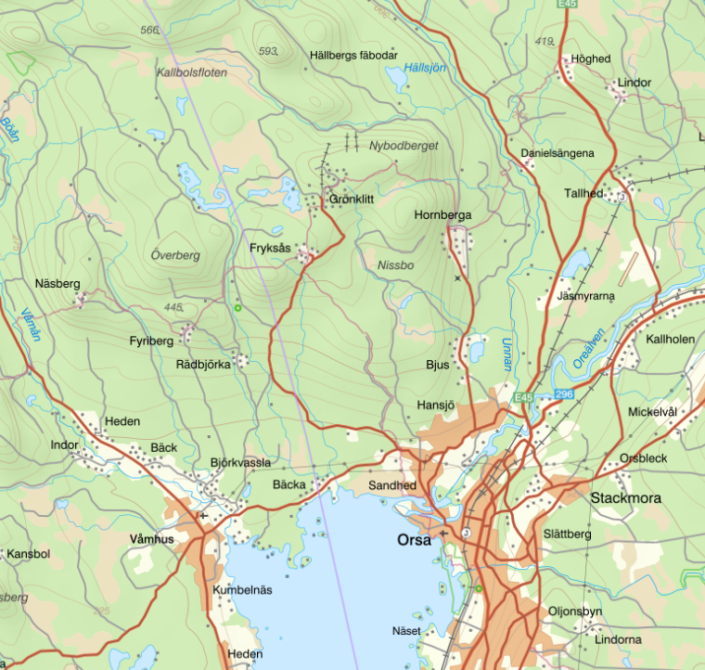
Grönklitt ligger ca 14 km norr om Orsa.

2 Beskrivning av detaljplanen

2.1 Läsanvisning
Avsnittet Detaljplanens syfte (1) ska kortfattat uttrycka vad detaljplanen ska möjliggöra samt vilka värden på platsen eller i omgivningen som detaljplanen ska förhålla sig till. Syftet används också för att tolka planen i efterföljande prövningar och blir därmed indirekt bindande.
Under rubriken Beskrivning av detaljplanen (2) finns en sammanfattande beskrivning av detaljplanens huvuddrag och de överväganden som legat till grund för detaljplanens utformning.
Kommunen ska redovisa en sammanställning av det Planeringsunderlag (3) som legat till grund för detaljplanen. Detta görs som en referenslista över de olika utredningar och underlag som använts i planarbetet där varje planeringsunderlag listas med namn och datum. Det ska även framgå vem som tagit fram det.
I avsnittet Planeringsförutsättningar (4) redogörs för platsens och omgivningarnas förutsättningar och som har haft betydelse för planens utformning och omfattning.
Under Planförslag och motiv till detaljplanens regleringar (5) beskrivs varför de olika regleringarna behövs i detaljplanen.
Av planbeskrivningen ska det framgå hur planen är avsedd att genomföras, vilka åtgärder som behövs för att planen ska kunna genomföras på ett samordnat och ändamålsenligt sätt samt vilka konsekvenser dessa åtgärder får för fastighetsägarna och andra berörda och detta redovisas under Genomförandefrågor (6).
Detaljplanens Konsekvenser (7) ska beskrivas såsom övergripande konsekvenser, sociala konsekvenser, konsekvenser för riksintressen m.m.

2.2 Sammanfattning
Detaljplaneförslaget syftar till att möjliggöra nya bostäder, vägar och rekreationsområden i de sydöstra delarna av besöksanläggningen Orsa Grönklitt. Planområdet ligger i anslutning till befintlig infrastruktur och bostadsområden och utgörs till stor del av kuperad skogsmark. Inom området finns idag bland annat skidspår och stigar.
Att förtäta med bostäder inom planområdet är förenligt med Orsa kommuns översiktsplan och innebär att det från tillkommande bostäder kommer vara korta avstånd till Orsa Grönklitts längdskidsspår, alpina backar och service. Lokaliseringen skapar med andra ord goda förutsättningar att röra sig på anläggningen utan bil.
Stora ytor planläggs som naturmark i syfte att värna vegetation och landskapsbild samt möjliggöra för utveckling av längdskidsspåren på Orsa Grönklitts östra sida. I planområdets norra del föreslås en besöksparkering och en ny spårcentral som bidrar till att tillgängliggöra längdskidsspåren vintertid och Siljansleden och andra stigar sommartid.
Ett antal utredningar har tagits fram för att undersöka om platsen är lämplig för ändamålet. I korthet bedöms planområdet vara lämpligt att bebyggas enligt planförslaget.
Enskilt huvudmannaskap gäller för allmän plats. Genomförandetiden slutar 10 år efter att detaljplanen fått laga kraft.

2.3 Bakgrund
Besöksanläggningen Orsa Grönklitts första lift öppnade år 1965. Den första stugbyn planlades på 1970-talet och sedan dess har anläggningen fortsatt att expandera med bland annat bostadsbebyggelse, camping, djurpark och restauranger. Ursprungligen ägdes Orsa Grönklitt av ett kommunalt bolag men sedan 2005 är anläggningen privatägd. Idag finns bland annat alpin- och längdskidsanläggning, handel och restauranger samt vandrings- och mountainbikeleder. Djurparken stängdes under hösten 2022.
Orsa Grönklitts bostadsbebyggelse utgörs till största del av friliggande småhus och till mindre del av flerbostadshus. Sommaren 2023 fanns elva folkbokförda invånare i Grönklitt. Det är alltså en mycket begränsad del av bostäderna som är permanentbostäder.

2.3.1 Tidigare beslut
Avtal om överföringsledningar
Kommunfullmäktige i Orsa kommun beslutade den 30 maj 2022 att godkänna ett avtal gällande finansiering av VA-överföringsledningar mellan Orsa tätort och Orsa Grönklitt. Avsikten från Orsa Grönklitts friluftsanläggning AB (då kallade Grönklittsgruppen AB) var att under den närmaste femtonårsperioden etablera nya bostäder omfattande cirka 8000 bäddar. Verksamhetsområde för vatten och spillvatten kommer att utökas för att inkluderade de tillkommande bäddarna. Kapaciteten för nuvarande vattenverk och avloppsreningsverk i Grönklitt räcker inte för den utveckling som planeras i hela området. Avtalet som godkändes av kommunfullmäktige 2022 reglerar hur ansvar och avgifter för VA-projektet fördelas mellan Orsa Grönklitt friluftsanläggning AB och Orsa kommun (Orsa Vatten och Avfall AB). Under 2023 startade anläggningsarbetet med överföringsledningarna och de färdigställdes under 2024.
Planbesked och planuppdrag för detaljplan och planprogram
Kommunstyrelsen i Orsa kommun beslutade den 16 maj 2022 om positivt planbesked och uppdrag att upprätta detaljplan för delområdet som benämns område 1. Innan ett planarbete hunnit starta för område 1 inkom ytterligare en begäran om planbesked, denna för delområdena som benämns område 2 och 3. Kommunstyrelsen beslutade den 13 februari 2023 om positivt planbesked och uppdrag att upprätta detaljplan för delområdena och beslutade dessutom om att ett planprogram skulle upprättas för hela Orsa Grönklitt. Under planarbetets gång har exploatören valt att fokusera på område 1 och 2. Område 3 ingår därför inte i detaljplanen och kommer inte detaljplaneläggas utan att först tas ställning till i ett nytt planbesked eller i planprogrammet.
Detaljplanen delas i två
Efter samrådet, som genomfördes våren 2024, har detaljplanen delats i två planer, en för område 1 och en för område 2.

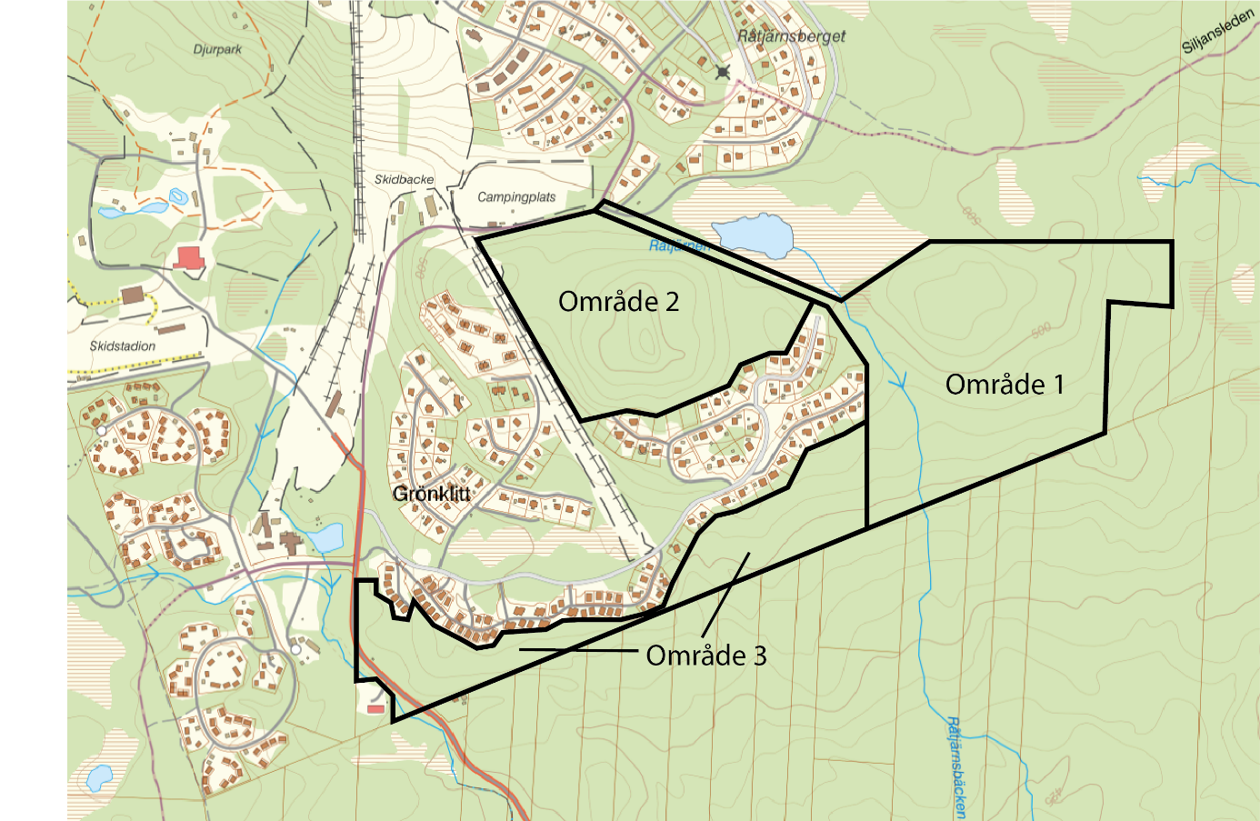 De tre delområdena som hanterades i planbesked under åren 2022 och 2023.

Karta som visar planområdet för område 1 i rött och område 2 i blått.

2.4 Läge och areal
Planområdet ligger i den sydöstra delen av fastigheten Hansjö 135:68 i anslutning till besöksanläggningen Orsa Grönklitt. Området ligger cirka 14 kilometer norr om Orsa och omfattar cirka 34 hektar.

2.5 Markägoförhållanden
Planområdet omfattar delar av fastigheten Hansjö 135:68 som ägs av Orsa Grönklitt Friluftsanläggning AB. Hansjö 135:68 omfattar både besöksanläggningen och merparten av den allmänna platsmarken runtom i Orsa Grönklitt (natur och gator).

2.6 Förfarande
Detaljplanen handläggs med utökat förfarande enligt Plan- och bygglagen (2010:900) PBL eftersom detaljplanen kan anses vara av särskilt intresse för allmänheten.

2.7 Tolkning av detaljplan
Denna detaljplan påbörjades år 2023. Vid framtagandet av detaljplan gäller den lagstiftning och de föreskrifter som var aktuella vid påbörjandet. Även tolkningen av den lagakraftvunna detaljplanen ska göras enligt de föreskrifter och råd som var aktuella vid detaljplanens påbörjande.

2.8 Genomförandet
Exploatören, Orsa Grönklitt Friluftsanläggning AB, är huvudman för genomförandet av detaljplanen. Genomförandetiden för detaljplanen är 10 år från den dag planen vinner laga kraft.

2.9 Huvudmannaskap
Enskilt huvudmannaskap gäller för allmän plats i Grönklitt.

3 Planeringsunderlag

3.1 Planhandlingar
Underlaget finns hos kommunens planenhet och i de flesta fall även på kommunens hemsida (fastighetsförteckning med registerkarta finns inte). Planenheten har upprättat handlingar, om inget annat anges. Exploatören, Grönklitt Friluftsanläggning AB, org.nr: 556098-7462, har beställt samtliga utredningar nedan.
- Plankarta, 2025
- Grundkarta, Kartenheten på Miljö- och byggnadsförvaltningen Mora Orsa, 2024
- Planbeskrivning, 2025
- Fastighetsförteckning med registerkarta, Kartenheten på Miljö- och byggnadsförvaltningen Mora Orsa, 2025
- Illustration, 2025
- Granskningsutlåtande, 2025

3.2 Övriga handlingar
- Samrådsredogörelse, 2024
- Undersökning inför eventuell strategisk miljöbedömning, 2023
- Dagvattenutredning, Hagströms vattenvård och miljörätt AB, 2024
- Geotekniskt PM samt markteknisk undersökningsrapport (MUR), Sweco 2023
- PM Berg, Sweco, 2024
- Naturvärdesinventering Orsa Grönklitt, Mylia Natur, 2023
- Översiktlig naturvärdesinventering öster och sydost om Råtjärnen, Mylia Natur, 2021
- Översiktlig naturvärdesinventering söder och väster om Råtjärnen, Mylia Natur 2021
- Trafikutredning, Sweco, 2024
- Delrapport för arkeologisk utredning Orsa Grönklitt, Dalarnas museum, 2024

3.3 Särskilt beslut om betydande miljöpåverkan
En undersökning om detaljplanen kan antas medföra betydande miljöpåverkan har tagits fram. Planens genomförande bedöms inte innebära en sådan betydande påverkan på miljön, hälsan och hushållningen med naturresurser att en miljökonsekvensbeskrivning enligt 4 kap. 34 § PBL behöver upprättas. Undersökningen samråddes med Länsstyrelsen 15 augusti 2023.
Kommunens bedömning är att detaljplanen inte medför någon betydande miljöpåverkan med hänsyn till de kriterier som anges i miljöbedömningsförordningen (2017:966) 5 §. Någon strategisk miljöbedömning enligt 6 kap miljöbalken behöver därför inte upprättas. Kommunstyrelsen beslutade den 11 mars 2024 § 30 att detaljplanen inte bedöms medföra betydande miljöpåverkan.

4 Planeringsförutsättningar

4.1 Kommunala planeringsunderlag
Nedan redogörs för ett antal kommunala planeringsunderlag som har betydelse för ärendet.

4.1.1 Översiktsplan
Orsa kommuns översiktsplan, antagen 2019, pekar ut större delen av planområdet som ny stadsbygd. Översiktsplanens delområden som berörs av detaljplanen är BU23 samt ett grönområde. Nedan återges översiktsplanens riktlinjer för de berörda delområdena. Detaljplanen bedöms vara förenlig med översiktsplanen då delområdenas riktlinjer har efterlevts i planförslaget.
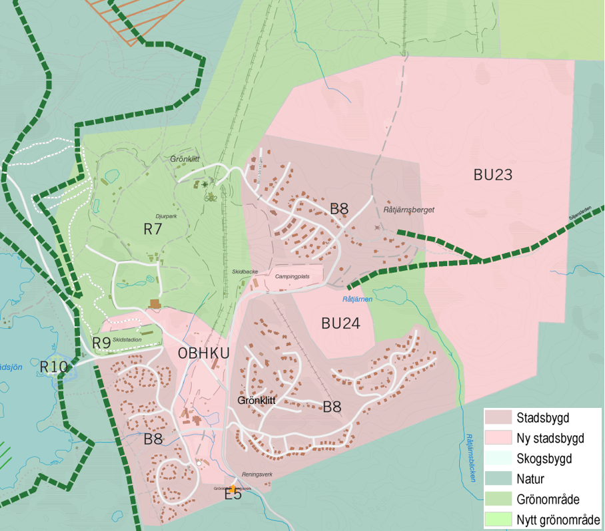
Översiktsplanens markanvändningskarta för Grönklitt. Planområdet är utpekat som ny stadsbygd (BU23 och BU24) samt grönområde.
BU23 – Utvecklingsområde för bostäder i östra Grönklitt
Inom området kan en utveckling av boende ske.
Riktlinjer:
- Lämplighet för nyexploatering ska prövas i detaljplaneläggning.
- Vid nyexploatering ska alltid en översiktlig naturvärdesinventering göras för att säkerställa att inga höga naturvärden försvinner.
- De strandskyddade delarna av området är utpekat som LIS-område. Vid exploatering i området med LIS som skäl ska en noggrann naturvärdesinventering göras för att kunna bedöma hur exploateringen kan ske utan att höga värden går förlorade. I övrigt gäller beskrivning och riktlinjer för små vattendrag, sida 53 och 65.
- Gröna kilar mellan bebyggelsen ska värnas för att säkerställa att miljön inte blir överexploaterad.
- Det bör alltid eftersträvas att skapa liftnära boende eller att möjliggöra gemensam transport till backarna eller skidspåren för att minska bilberoendet.
- Ny bebyggelse i området bör ha en färgsättning och estetiskt uttryck som passar ihop med befintlig bebyggelse. Träfasader bör målas med slamfärger eller dova färgnyanser av blå, röd, svart, grön, grå och vit. Träfasader kan också lämnas obehandlade vilket ger en grå fasadfärg likt bebyggelsen i Fryksås. Steninslag i fasad kan också vara passande. Tak ska vara i icke reflekterande material i lägen där landskapsbilden annars riskerar att påverkas av reflexverkan, och taknocken ska förläggas i byggnadens längdriktning.
- Bebyggelsen ska anpassas till befintlig terräng för att minska behovet av utfyllnader och skapa bättre harmoni med omgivande landskap.
- Liftar eller annat som behövs för anläggningens drift, exempelvis värmestugor eller kiosk, kan tillåtas inom området.
- Möjlighet och lämplighet att tillåta skotertrafik inom området bör utredas. Problematik kan uppstå mellan skoterförares och skidåkares intressen.
Grönområde
I planområdets centrala delar finns ett större område runt Råtjärnen utpekat som grönområde. Översiktsplanens utpekade grönområden beskrivs generellt som olika typer av större områden för rekreation i och i anslutning till tätorter eller fritidshusområden. Här ingår även större idrottsområden och besöksanläggningar om deras karaktär gör att de kan används som grönområde.
Överensstämmelse med översiktsplan
Detaljplanen ligger i sin helhet inom översiktsplanens delområde BU23 (utvecklingsområde för bostäder i östra Grönklitt).
I översiktsplanen anges att det finns värden i att behålla viss del natur i BU24 (som omfattar förslaget till detaljplan för område 2), framförallt om det sker en kraftig bebyggelseutveckling inom BU23. Detaljplanen innehåller därför stora områden med naturmark. Öster om Råtjärnen planläggs ett stort område som naturmark för att säkerställa att ett väl tilltaget och sammanhängande naturområde bevaras. En del av Siljansleden sträcker sig inom naturområdet.
Detaljplanen bedöms vara förenlig med översiktsplanen då delområdenas riktlinjer har efterlevts i planförslaget.

4.1.2 Planprogram
Orsa Grönklitt har tidigare varit föremål för planprogram men hittills har arbetet aldrig lett fram till ett färdigt planprogramsförslag. Under år 2023 har ett nytt planprogramsarbete startat för Grönklittsområdet. Planprogrammet tas fram parallellt med detta detaljplanearbete och samråd för planprogrammet förväntas ske under 2025. I planprogrammet är syftet att studera hur Orsa Grönklitt kan byggas ut med cirka 8 000 nya bäddar, i enlighet med avtalet mellan Orsa Grönklitt och Orsa kommun avseende utbyggnaden av VA-överföringsledningar.

4.1.3 Gällande detaljplaner
Detaljplaneförslaget omfattar huvudsakligen mark som tidigare inte är planlagd. I sydväst omfattar planförslaget en mindre del av detaljplanen för Östra Grönklitt (Dp 87), som fick laga kraft den 20 maj 1993 och där genomförandetiden slutade den 31 december 2007. Planförslaget gränsar i norr till detaljplanen för Råtjärnsberget, Dp 126, som fick laga kraft den 31 mars 2015 och vars genomförandetid slutar den 31 mars 2025.
Om föreslagen detaljplan antas och får laga kraft upphör tidigare detaljplan att gälla inom planområdet, men fortsätter att gälla som tidigare utanför det nu aktuella planområdet.
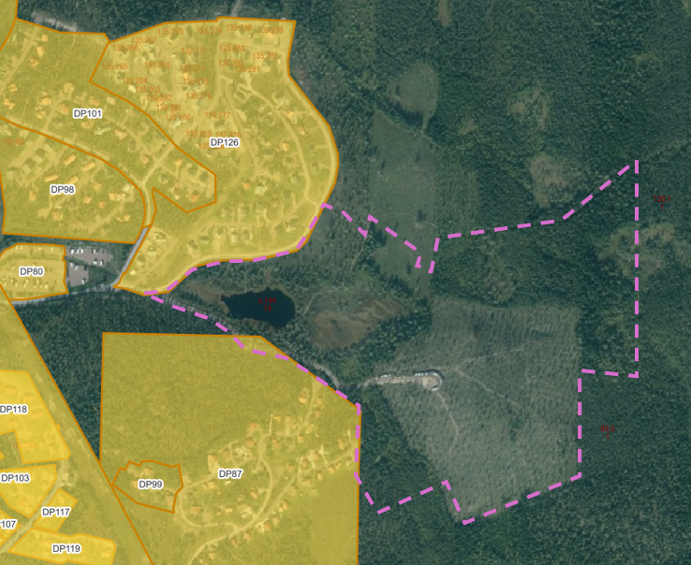
De gällande detaljplanerna (orange) i anslutning till det aktuella planområdet (rosa streckad linje). En liten del av planområdet i väster är planlagt som natur i gällande detaljplan (Dp 87) och kommer att vara naturmark även i fortsättning och den s.k. avverkningsvägen föreslås bli skidspår.

4.2 Hushållningsbestämmelser enligt 3 kap. miljöbalken
Enligt 3 kap 1 § miljöbalken, MB ska områden användas till det som de är mest lämpade till med hänsyn till beskaffenhet och läge samt föreliggande behov. Företräde ska ges sådan användning som medför en från allmän synpunkt god hushållning.
Detaljplanen bedöms vara förenlig med miljöbalkens grundläggande bestämmelser för hushållning med mark- och vattenområden. Planområdet bedöms inte beröras av 3 kap 2 §, som avser stora oexploaterade områden eller vara ett sådant ekologiskt särskilt känsligt område som avses enligt 3 kap 3 § MB.

4.3 Riksintressen
Regleringen av riksintressen återfinns i 3 och 4 kap MB. Planområdet omfattas av två riksintresseområden.

4.3.1 Friluftsliv
Planområdet ingår i riksintresseområdet Siljansområdet som är riksintresse för friluftsliv enligt 3 kap 6 § MB. Riksintresseområdet beskrivs som ett område med särskilt goda förutsättningar för berikande upplevelser i natur- och/eller kulturmiljöer. Området beskrivs också ha särskilt goda förutsättningar för friluftsaktiviteter, på land och vatten, och därmed berikande upplevelser. För att behålla riksintresseområdets upplevelsevärden är en förutsättning att anpassa exploateringar till landskapet så att landskapsbilden och värdet för friluftslivet inte skadas.

4.3.2 Rörligt friluftsliv
Planområdet omfattas av riksintresse för det rörliga friluftslivet enligt 4 kap 1-2 §§ MB och riksintresseområdet (Siljansområdet) är angivet specifikt i författningstexten. Syftet med dessa riksintresseutpekanden är att skydda ett antal större områden som i ett nationellt perspektiv bedömts vara särskilt viktiga på grund av de natur- och kulturvärden som finns i områdena och därmed deras förutsättningar för turism och friluftsliv. Riksintressena ska inte ses som ett hinder mot all exploateringsverksamhet. Styrkan av de värden som riksintresset ska värna varierar inom området. Därför är det möjligt att inom områdena lokalisera bebyggelse och andra anläggningar utan att bevarandevärdena påtagligt skadas. Förutsättningen är att en lyckas finna en acceptabel lokalisering och utformning. Vid tillämpningen av bestämmelserna ska helhetsperspektivet utgå från vad som är en lämplig utveckling inom hela det geografiska området. Det är konsekvenserna för de samlade natur- och kulturvärdena som bör bedömas. I det sammanhanget är påverkan på landskapsbilden viktig. Exploateringsföretag och andra ingrepp i miljön får inte medföra att områdenas natur- och kulturvärden påtagligt skadas.

4.4 Miljökvalitetsnormer
Miljökvalitetsnormer (MKN) är bestämmelser om kvaliteten på mark, vatten, luft eller miljön i övrigt och regleras i MB. Vid planläggning och i andra ärenden enligt PBL ska miljökvalitetsnormer följas.

4.4.1 Luft
Sveriges kommuner är skyldiga att kontrollera luftkvaliteten i förhållande till miljökvalitetsnormerna för luft. Dalarnas luftvårdsförbund har, med hjälp av samtliga kommuner i Dalarnas län, bedömt luftkvaliteten och rapporterat resultaten till Naturvårdsverkets datavärd. Samtliga miljökvalitetsnormer för luft klaras i Dalarnas län.

4.4.2 Vatten
EU:s ramdirektiv för vatten, vattendirektivet, införlivades i svensk lagstiftning år 2004 genom vattenförvaltningen. Arbetet med vattenförvaltningen utförs med hjälp av miljökvalitetsnormer. Normerna fungerar som ett juridiskt styrmedel som införts i svensk lagstiftning och beskriver vilken vattenkvalitet en vattenförekomst ska ha vid en viss tidpunkt. Alla vattenförekomster i Sverige är klassificerade enligt ekologisk och kemisk status samt har tidsfrister på när god status ska vara uppnådd.
Efter att EU-domstolen meddelade den så kallade Weserdomen har kraven skärpts. Vattenkvaliteten får inte försämras och normerna gällande kemisk samt ekologisk status ska uppnås. Det innebär att statusen för en enskild kvalitetsfaktor, som används för statusklassificering av vattenförekomsten, inte får försämras.
De huvudsakliga recipienterna för dagvatten från planområdet är Råtjärnen och Råtjärnsbäcken. Ingen av dessa utgör utpekade vattenförekomster enligt vattenförvaltningen och EU:s ramdirektiv för vatten (2000/60/EG). Råtjärnen och Råbäcken avrinner till ytvattenförekomsten Bjusvasseln (SE678488-143717). Bjusvasseln har miljökvalitetsnormer god ekologisk status till 2027 och god kemisk ytvattenstatus. Enligt VISS senaste klassning uppnådde Bjusvasseln en måttlig ekologisk status och uppnår ej god kemisk status på grund av att ämnena kvicksilver och PBDE överskrider aktuella gränsvärden.
De nordostliga delarna av planområdet har Knölbäcken som recipient. Inte heller Knölbäcken utgör en utpekad vattenförekomst enligt vattenförvaltningen och EU:s ramdirektiv för vatten (2000/60/EG). Knölbäcken mynnar i ytvattenförekomsten Unnan (SE679013-143744) som har miljökvalitetsnormer god ekologisk status till 2027 och god kemisk ytvattenstatus. Enligt VISS senaste klassning uppnådde Unnan en måttlig ekologisk status och uppnår ej god kemisk status på grund av att ämnena kvicksilver och PBDE överskrider aktuella gränsvärden.
Ingen utpekad grundvattenförekomst ligger inom berörda avrinningsområden.

4.4.3 Omgivningsbuller
Miljökvalitetsnormer för omgivningsbuller gäller skyldigheten att kartlägga och upprätta åtgärdsprogram. Skyldigheten gäller endast för kommuner med fler än 100 000 invånare.

4.5 Topografi
Inom planområdet finns en tydlig höjd som är en av de högsta topparna i Grönklitt. Den högsta marknivån inom planområdet ligger kring +513 meter över havet i RH 2000. Det kan jämföras med toppen av Grönklitten där anläggningens toppstuga finns som har en högsta nivå kring +564 meter. Alla höjdtoppar söderut mellan planområdet och Orsasjön är lägre än topparna inom planområdet. Orsasjöns norra strand ligger cirka nio kilometer söder om planområdet men är väl synlig från planområdet. Planområdets slänter sluttar generellt relativt flackt (1:5-1:8).

Sydsluttning i planområdet med Orsasjön synlig i fjärran.

4.6 Geotekniska förhållanden
Inom området finns flera platser med berg i dagen och i övrigt förekommer sandig siltig moränjord och runt Råtjärnen torv. Mindre block har observerats i ytan. Vid sonderingar utmed slänterna har moräntäcket i de högre belägna områdena varit 0–1,5 meter som mest innan berg påträffats. Nedanför slänterna, ner mot befintlig bebyggelse och vattendrag, har morändjup ner till 3,5 meter påträffats som mest.
Grundvattennivån i västra delen av exploateringsområdet låg på ett djup om 0,7 meter under befintlig markyta. Generellt upplevs norra delen av planområdet som mycket torrt medan det längs södra delen av planområdet upplevs något fuktigare.

4.6.1 Stabilitets- och erosionsförhållanden
I den geotekniska utredningen konstateras att det vid okulär besiktning av området inte påträffats några tecken på erosionsskador varken i slänter eller längs med vattendrag.
Släntstabiliteten inom området har kontrollerats med stabilitetsberäkningar och stabiliteten i området uppfyller kraven för ”planläggning för nyexploatering” enligt Skredkommissionens rekommendationer.

4.6.2 Bergras
PM geoteknik konstaterade att det inte förelåg risk för bergras inom området. Det finns dock flertalet ytblock inom området vilka ska beaktas inför framtida exploatering så dessa inte hamnar vid släntkrön ovan nya eller befintliga fastigheter. Blockrensning bör då ske runt släntkrön. Det syns inga spår av blockrörelser i området idag.
Efter samrådet genomfördes en förenklad riskbedömning, enligt SGI:s riktlinjer för utredning av blocknedfall och bergras, steg 2, vilket redovisas i PM Berg. För planområdet konstaterades att det inte fanns några branta partier som kan utgöra risk för bergutfall.
Naturliga bergslänter
Inga bergbranter är så pass höga eller av så dålig kvalitet att det finns risk för bergutfall vid kringliggande schaktning och sprängningsarbeten, förutsatt att dessa arbeten sker inom de planerade väg -och tomtområdena. Avståndet från de större bergbranterna till väg/tomt kan anses betryggande. Ur långtidsperspektiv kan med ledning av bergkvaliteten bergbranterna anses vara stabila. Det bör beaktas att eventuell schaktning i direkt anslutning till bergbranternas nederdel kan utgöra en risk för blockutfall. Den entreprenör som utför sådant arbete bör ta med denna risk i riskanalysen.
Konstruerade bergslänter
I samband med schaktning för väg samt byggnader kommer schakt delvis ske i berg. I de fall bergsslänterna inte kommer att släntas av med jordmassor / återfyllas så kan det eventuellt behövas förstärkning i form av bergbult/nät. Slänterna kan, om det finns utrymme för detta, ges en flack lutning till exempel 1:1. Detta ger ur långtidsperspektiv en underhållsfri bergkonstruktion. Detta är lämpligt för mindre slänter då utförandet inte blir så utrymmeskrävande. Branta bergslänter med sådan höjd att blocknedfall kan orsaka skada, skall fortsättningsvis inspekteras med ett intervall som bestäms av släntens utformning/skick. Någon detaljerad rekommendation för enskilda planerade bergslänter ges inte i detta skede.

4.6.3 Slamströmmar
Baserat på Lantmäteriets höjddata bedöms det saknas förutsättningar för slamströmmar i området då inga ravinformationer förekommer och då avrinningen till och inom området inte blir koncentrerad, vilket även dagvattenutredningen visar.

4.7 Natur och miljö
Planområdet består av kuperad skogsmark som ligger i anslutning till Orsa Grönklitts besöksanläggning. I området finns små och stora stigar samt skidspår vintertid. Skogen i området avverkades i stor utsträckning för ett fåtal år sedan. Glest stående unga tallar finns kvar i området, vilket framgår av bilden ovan.
Råtjärnen är en cirka 7500 kvadratmeter stor sjö belägen centralt i planområdet. Den omges av myrmarker och avvattnas i sydost av Råtjärnsbäcken. Råtjärnsbäcken är en smal bäck som söderut inom planområdet blir alltmer diffus och övergår i översilningsmarker. Bäcken rinner söderut i ungefär två kilometer innan den flyter samman med Bjusvasseln.

Råtjärnen i förgrunden med befintlig bebyggelse i bakgrunden, oktober 2024.

4.7.1 Naturvärden
Naturvärdesinventeringar har genomförts i planområdet under åren 2021 och 2023. I utredningar från 2021 hittades naturvärdesobjekt inom ett samlat område enligt avgränsningen på kartan nedan (orange). Under år 2023 genomfördes en naturvärdesinventering för resterande delar av fastigheten Hansjö 135:68 och då karterades de områden som är markerade i gult på kartan. Inga ytterligare naturvärden har hittats inom detaljplanens föreslagna exploateringsområden, dock inom planområdet.

Avgränsning för planområde 1 i röd streckad linje med naturvärdesobjekt och rödlistade arter (röda punkter). Naturvärdesklass 3 i orange och naturvärdesklass 4 i gult.

Få naturvärden har hittats i planområdet, vilket inte är oväntat eftersom nästan all skog i Orsa Grönklitt avverkades under 1970-talet. I stort sett hela planområdet saknar skoglig kontinuitet. Söder och sydost om Råtjärnen, finns en del äldre träd som sparades vid den omfattande avverkningen. Där kan de äldsta tallarna vara cirka 300 år gamla. Intill Råtjärnen hittades rödlistade arter på de gamla träden. I området växer violettgrå tagellav (NT) och garnlav (NT) på flera platser och det finns fynd av tallticka (NT). Det rör sig om minst 16 förekomster av rödlistade arter och det kan finnas ännu fler. Längre österut från Råtjärnen finns skyddsvärd blandskog med gamla tallar intill myren. Längs Råtjärnsbäckens nordligaste del finns skyddsvärd naturskog med gran. Områdena är utpekade som naturvärdesobjekt klass 3, vilket är jämförbart med Skogsstyrelsens objekt med naturvärde.

Skog i området med naturvärdesklass 3, sydost om tjärnen.

I planområdets nordöstra del finns två områden med naturvärdesklass 4 (visst naturvärde, markerade med gult i kartan ovan), vilka benämns D7 och D8 i naturvärdesinventeringen från 2023. Båda områdena utgörs av myrmark. Område D7 (det västligaste) är bevuxet med barrblandskog och det har gjorts några fynd av naturvårdsarter (garnlav, Jungfru Marie nycklar) samt några äldre träd och torrakor. I den sydligaste delen finns en källa. Område D8 är bevuxet med yngre träd och har en något rikare vegetation med korallrot och gott om Jungfru Marie nycklar. Strax norr om planområdet finns område D5 som är en kantzon med äldre träd intill en myr. Den bedöms ha naturvärdesklass 4 och är hemvist åt naturvårdsarter som violettgrå tagellav, garnlav och bronshjon.

4.7.2 Strandskydd
Strandskyddet, vilket regleras i 7 kap 13–18 §§ MB syftar till att långsiktigt trygga förutsättningarna för allemansrättslig tillgång till strandområden och bevara goda livsvillkor för djur- och växtlivet på land och i vatten. Det generella strandskyddet gäller 100 meter från strandkanten både upp på land och ut i vattnet, även miljön under vattnet.
Inom planområdet finns Råtjärnen och Råtjärnsbäcken.
Orsa Grönklitt Friluftsanläggning AB lämnade genom ombud den 12 december 2023 in en begäran om att få strandskyddet upphävt på en del av fastigheten Hansjö 135:68 i Orsa kommun och ärendet kompletterades den 8 april 2024 med att även omfatta Råtjärn och Råtjärnsbäcken.
Länsstyrelsen beslutade att upphäva strandskyddet enligt 7 kap. 18 § punkt 2 miljöbalken för del av området eftersom det ansågs omotiverat med strandskydd, vid sjöar och vattendrag som inte har betydande naturvärden eller fyller någon betydande funktion för det rörliga friluftslivet.
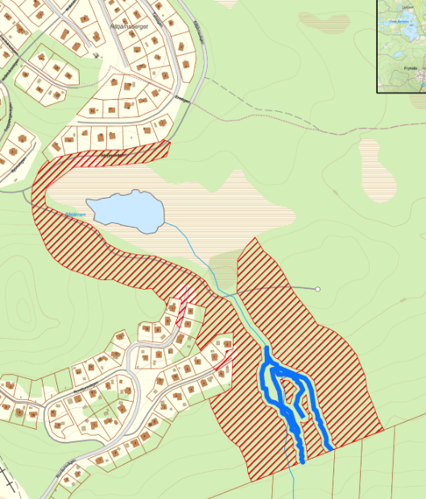
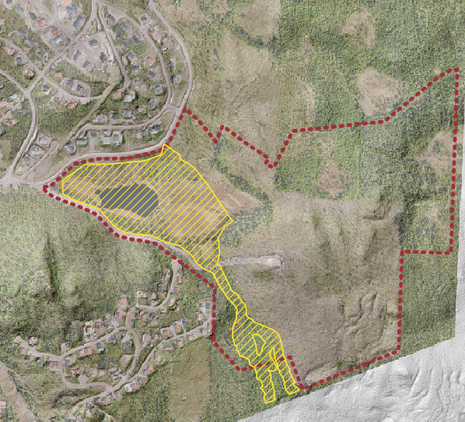
Råtjärn har enligt länsstyrelsens bedömning höga friluftslivsvärden i delar av det strandskyddade området kring sjön. Det finns flera stigar i området och även spänger över en myr. Den fria passagen varierar därför mellan 15 och 60 meter, vilket länsstyrelsen bedömer är tillräckligt för att säkerställa goda livsvillkor för djur- och växtliv samt fri passage för allmänheten. För Råtjärnsbäcken och Knölbäcken är 10 meters fri passage tillräckligt enligt länsstyrelsens bedömning.
Till vänster, karta ur länsstyrelsens beslut den 5 juni 2024, med ändringen den 12 februari 2025, inom område med rött raster är strandskyddet upphävt. Till höger karta där vattendragen är utmärkta utifrån grundkartan och inom de skrafferade områdena bedöms strandskyddet gälla.

Det har emellertid visat sig att det inte varit helt klarlagt var bäcken gick, då den i södra delen av planområdet delar sig i flera fåror och det var den västra fåran som var utmärkt i kartan och det var den fåran som beslutet avsåg. Länsstyrelsen ändrade sitt beslut den 12 februari 2025, och det beslutet baserade sig på inmätta bäckfåror.

4.8 Kulturmiljö
En arkeologisk utredning genomförs i Grönklittsområdet och en delrapport levererades i september 2024 för de områden som nu detaljplaneläggs.
Inom delområdet påträffades nio kolningsanläggningar. De bestod av sex kolbottnar efter liggmilor och tre kolbottnar efter resmilor. Fyra av kolbottnarna hade en intilliggande grund efter en kolarkoja med spisröse. Kolningsverksamheten kopplas till Bäcka masugn och Fredshammars bruk, vilka båda ligger mindre än 10 kilometer från utredningsområdet. Privilegierna för Bäcka och Fredshammar utfärdades år 1697 och verksamheten upphörde år 1882. Då det uttryckligen stod i privilegierna att kolet till verksamheten skulle tas från Orsa socken och att bruken huvudsakligen har haft sin verksamhet före år 1850 har kolningsanläggningarna bedömts som möjliga fornlämningar. Beteckningen möjlig fornlämning anges för lämningar som kräver vidare utredning för att den antikvariska bedömningen ska kunna bestämmas. Det är länsstyrelsen som slutgiltigt avgör vilken status en lämning ska ha och hur stort område kring lämningar som behövs för att skydda den.
Inom planområdet finns sex av de nio lämningarna. Dessa är belägna på platser som planläggs som NATUR-mark. Två lämningar ligger nära den planerade exploateringen. L2024-2817, som är ett område med kolningsanläggningar med kolbotten efter liggmila och en kojgrund, ligger nära tillfartsvägen i norr. L2024-2813 ligger söder om den planerade bostadsbebyggelsen och utgörs av kolbotten efter liggmila med kojgrund och spisröse.
Om det vid anläggnings- eller byggnadsarbete görs fornlämningsfynd ska arbetet avbrytas och anmälan göras till Länsstyrelsen Dalarna i enlighet med 2 kap 5 § kulturmiljölagen (1988:905).

Bilden visar den möjliga fornlämningen L2024-2813 med kolbotten efter liggmila med kojgrund och spisröse (på bilden).

4.9 Landskapsbild
Orsa kommuns södra delar ingår i Siljansringen, en geologisk formation som bildades av ett meteoritnedslag för 380 miljoner år sedan. Meteoritnedslaget gav området ovanliga geologiska förutsättningar och en unik landskapsbild som inte finns någon annanstans i Sverige. Grönklitt och planområdet är synligt från många platser och omvänt, Orsasjön och dess omgivande höjder erbjuder vacker utsikt från planområdet. Siljansområdet är utpekat som riksintresse för friluftslivet enligt 3 kap 6 § MB och ett av riksintressets värden är just den tilltalande landskapsbilden. I värdebeskrivningen står skrivet att storskalig exploatering eller bebyggelse med dålig anpassning till landskapet kan skada landskapsbilden och därmed värdet för friluftslivet. Området är också riksintresse för det rörliga friluftslivet enligt MB 4 kap. 2 §.
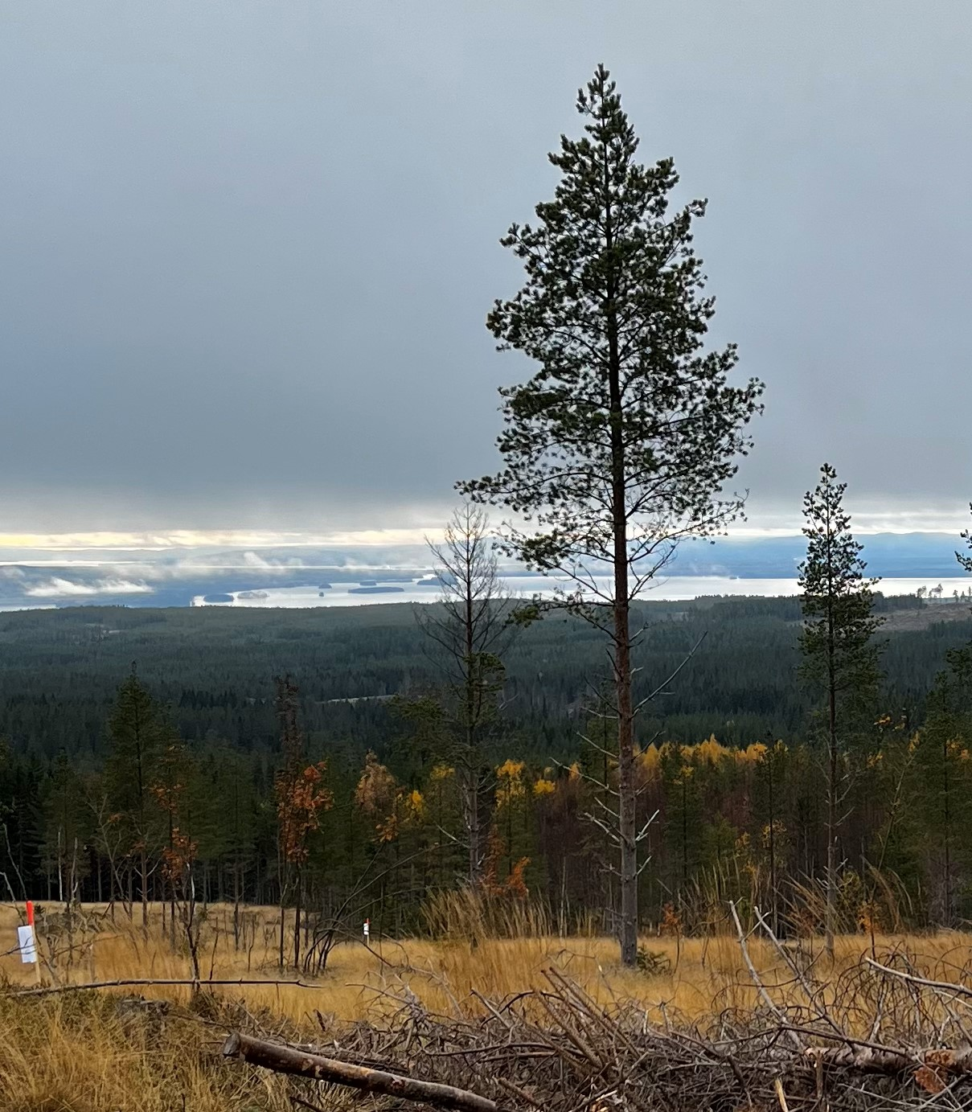
Utsikt mot Orsasjön från toppen inom planområdet.

4.10 Bebyggelsemiljö
Planområdet ligger strax öster om Rovdjursbyn. Rovdjursbyn och Toppbyn började planeras under slutet av 1970-talet när en generalplan för Grönklitt togs fram. Området kallades då Grönklitt etapp II och det då nybyggda Centrumbyn kallades Grönklitt etapp I. Generalplanen antogs 1981 och därefter har flertalet stora och små detaljplaner tagits fram i etapp II-området. Den västra delen av Rovdjursbyn började byggas efter att detaljplanen för Södra Råtjärnsberget antogs 1985. Byggnationen fortsatte österut efter att detaljplanen för Östra Grönklitt antogs 1993. Toppbyn var flertalet gånger föremål för planläggning med olika inriktningar, bland annat tenniscenter och hotell, innan det slutligen blev ett bostadsområde.

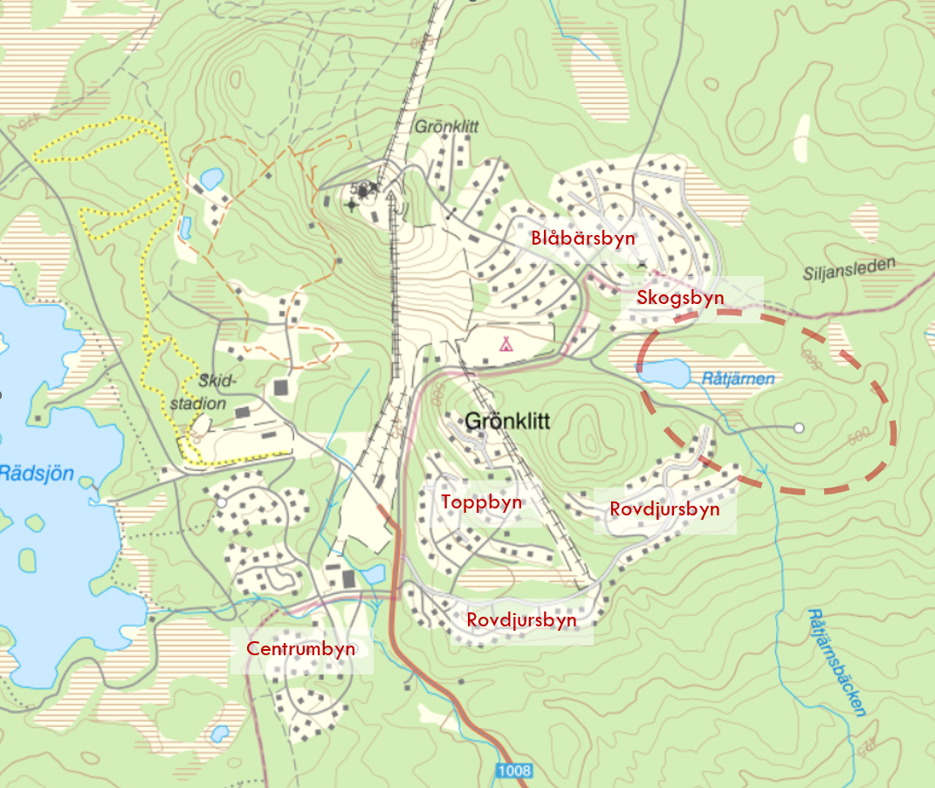 Översiktskarta över Orsa Grönklitt som visar exploateringsområdets läge (rödstreckad oval) i förhållande till de områden som nämns i texten.

Gemensamt för de två stora detaljplanerna för Rovdjursbyn är att endast ett våningsplan tillåts. Byggnadshöjden för bostadshus är reglerad till tre respektive fyra meter. I västra Rovdjursbyn är bebyggelsen grupperad i samlingar av små stugor. Östra Rovdjursbyn var initialt tänkt att få en liknande utformning, men inriktningen ändrades under planarbetets gång för att i stället möjliggöra att enskilda tomter med större byggrätter kunde skapas. Tomtstorlekar har inte reglerats i västra Rovdjursbyn och i stället för en reglerad byggnadsarea har prickmark använts för att begränsa byggrätten. I östra Rovdjursbyn varierar den minsta tillåtna tomtstorleken från 600 kvadratmeter till 800 kvadratmeter och huvudbyggnader får vara max 80 kvadratmeter stora. Åtta fastigheter omfattas dock av en ändring som innebär att tomtstorleken ska vara minst 900 kvadratmeter och bostadshus får ha en byggnadsarea på högst 120 kvadratmeter.

Ovan och nedan, enhetligt utformade mindre bostadshus om en våning i västra Rovdjursbyn, i falurött med vita detaljer.

De grupperade stugorna i västra Rovdjursbyn är främst uppförda under 1980-talet och har i stort sett genomgående stående röda träpaneler, vita knutar och spröjs. I östra Rovdjursbyn är bebyggelsen främst uppförd under 1990- och 2000-talet. I Toppbyn och i det närbelägna Skogsbyn finns många hus som är uppförda under 2010-talet. Skogsbyn är Grönklitts senast utbyggda större område. Många av husen färdigställdes under 2020-talet. I östra Rovdjursbyn, södra Toppbyn och Skogsbyn är bebyggelsen varierad. Fasaderna har främst matt grå, svart, brun eller faluröd kulör eller är träfärgade och taken är främst svarta eller röda. Norra Toppbyn är bebyggd med parhus med enhetlig utformning i form av svart träpanel, röda tak och vita spröjs.

Bilderna ovan: Större bostadshus med varierad utformning i östra Rovdjursbyn.

Relativt nybyggda parhus i norra Toppbyn.

4.11 Sociala och rekreativa värden
De som har hus i Grönklitt eller besöker området använder ofta skogsmarken för promenader, bärplockning, avkoppling och under vintertid skidåkning. Från höjdlägena erbjuds storslagen utsikt, hela vägen ner till Orsasjön.
Grönklitts utbud av vinter- och sommaraktiviteter utnyttjas inte enbart av de som äger eller hyr boenden på anläggningen, utan även av invånarna i framför allt Orsa och Mora kommuner. Besökarna är såväl elitidrottare som motionärer och barnfamiljer. De lokala idrottsföreningarna Orsa Skidklubb och Orsa Alpina bedriver mycket av sin ungdomsverksamhet i Grönklitt. Många av aktiviteterna är förenade med avgifter, men att nyttja till exempel pulkabacke och vandringsleder är kostnadsfritt. En utveckling av mer bostäder i Grönklitt har positiva effekter på möjligheten att bedriva och utveckla anläggningens utbud av aktiviteter. Grönklitt har en bred målgrupp och ett viktigt socialt värde för besökare och kommuninvånare, inte minst barn och ungdomar.
Siljansleden passerar planområdets norra del. Leden är 34 mil lång och sträcker sig runt Siljan och Orsasjön. Vidare västerut genomkorsar leden Grönklitts bebyggelseområden.
Inom planområdet ligger Råtjärnen som används för bad och det finns många stigar och även skidspår.
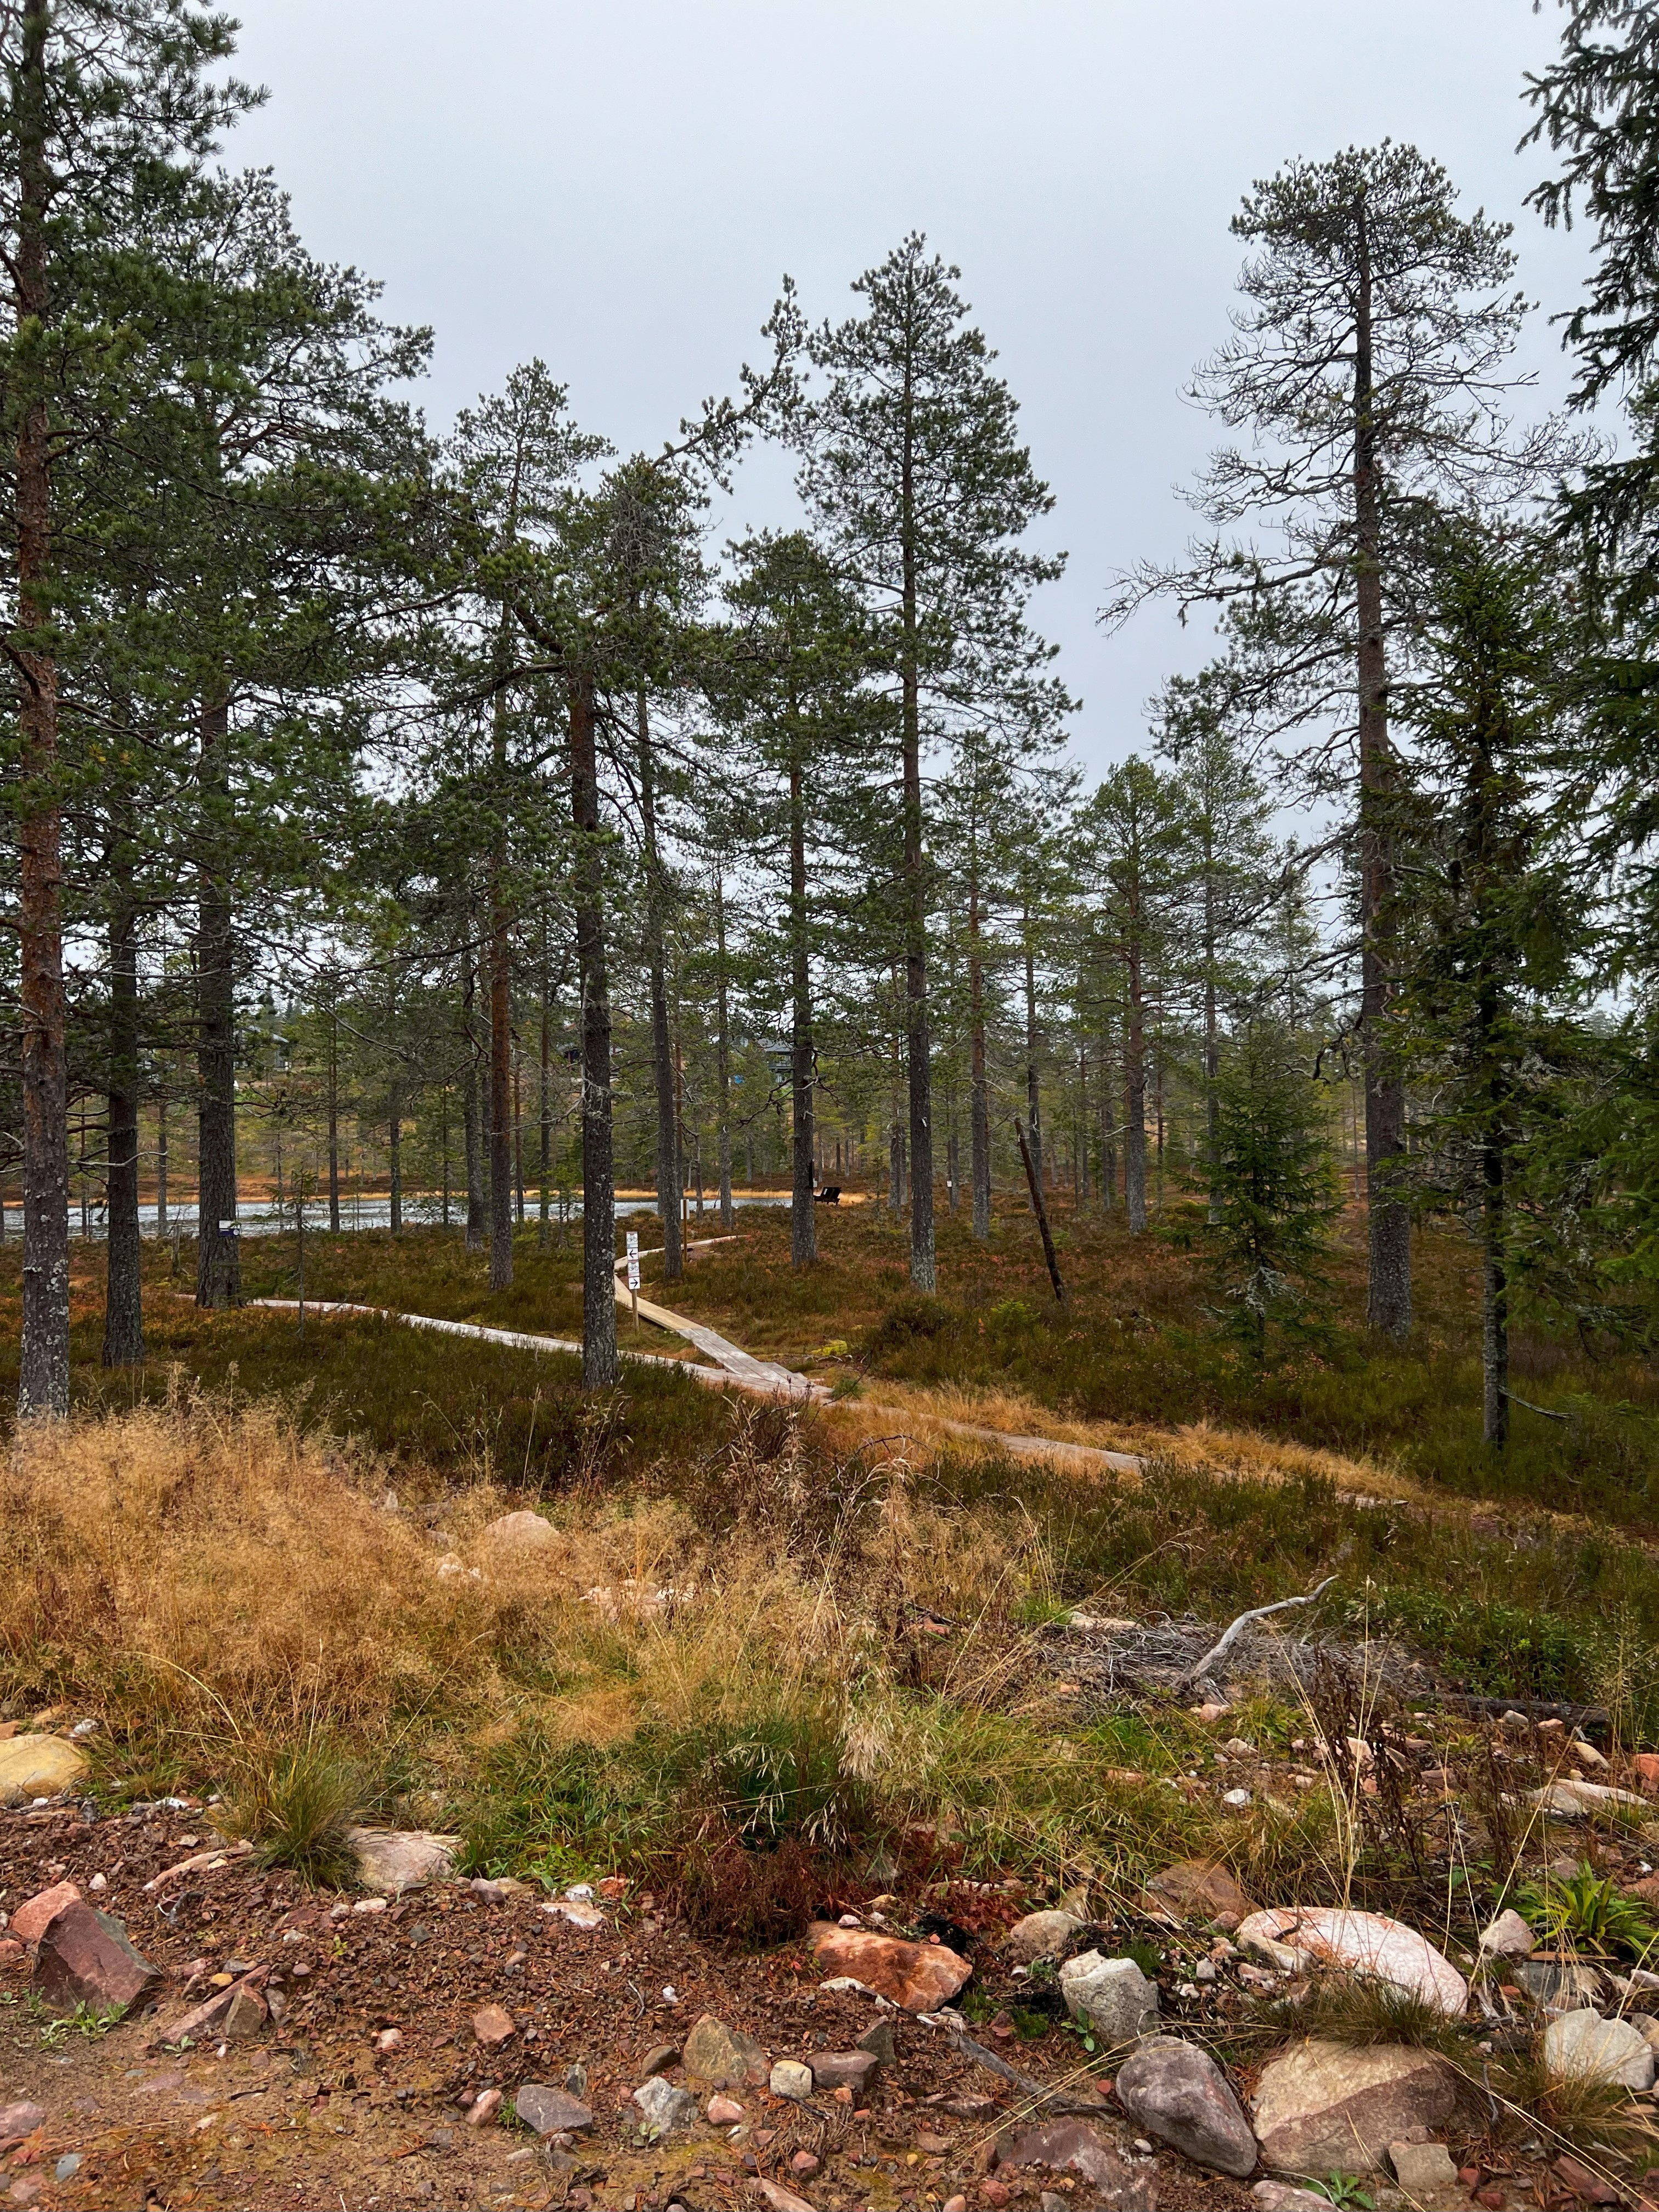
Runt Råtjärnen finns flera stigar och spänger, oktober 2024.

4.12 Service
I Orsa Grönklitt erbjuds kommersiell service i form av bland annat restauranger, livsmedelsbutik, sportshop och servicefunktioner. Offentlig service finns i Orsa, ca 14 km söder om Grönklitt. Mora lasarett ligger ca 25 km söder om Grönklitt.

4.13 Trafik

4.13.1 Kollektivtrafik
Året runt kör Dalatrafik två bussavgångar dagligen i vardera riktningen mellan Orsa Grönklitt och Orsa busstation. Grönklitts busshållplats ligger på Värdshusvägen några hundra meter väster om planområdet. Från Orsa busstation avgår bussar mot Mora resecentrum där byte till regionaltåg är möjligt.

4.13.2 Biltrafik
För den allmänna personbilstrafiken finns en huvudsaklig väg till Orsa Grönklitt, vilken är väg 1002 (Fryksåsvägen) följt av väg 1008 (Grönklittsvägen). Trafikverket genomförde en trafikmätning på vägen år 2018 som visade på en årsmedeldygnstrafik (ÅDT) på cirka 800 trafikrörelser. Utifrån ÅDT bedömer Trafikverket att vägen i befintligt skick klarar dagens trafikmängd med god marginal. I nuläget färdas en klar majoritet av samtliga besökare med bil till och från Grönklitt.
Statliga Grönklittsvägen övergår till enskild väg vid korsningen med Björnparksvägen. Vidare norrut heter vägen Toppstugevägen. Toppstugevägen och Råtjärnsvägen är två av Grönklitts huvudgator och planområdet ligger dikt an Råtjärnsvägen. Det finns inga kommunala gator i Grönklitt.
En trafikutredning har tagits fram och inom ramen för denna gjordes trafikmätningar för Grönklittsvägen, Toppstugevägen och Rovdjursvägen under perioden 2023-02-10 till 2023-02-20, motsvarande fredag vecka 6 till och med måndag vecka 8. Under vecka 7 inleds sportlovsperioden, med framför allt delar av sydvästra Sverige medan delar av sydöstra Sverige/Mälardalen har vecka 8. Mätningarna antas därför motsvara högsäsong för anläggningen vintertid. Mätningarna visar på att trafiken under helgerna utgör mellan 50–60 % av den totala trafiken under en vecka.
För den dimensionerande trafiksituationen år 2023 nyttjas nedanstående trafikflöde:
- Grönklittsvägen: 2 700 fordon/dygn
- Toppstugevägen: 1 050 fordon/dygn
- Rovdjursvägen: 600 fordon/dygn

4.13.3 Parkering
Det finns idag totalt cirka 1350 parkeringsplatser för dagsbesökare fördelade på parkeringsytor på olika platser runtom i Orsa Grönklitt. Trafiken från dagsbesökarna sprider med andra ord ut sig på vägnätet. Vintertid finns ett stort behov av parkeringsplatser på gångavstånd från Längdcentrum och det alpina liftsystemet. Införandet av parkeringsavgifter på parkeringsplatserna för några år sedan bidrog till att den interna trafiken mellan anläggningens bostäder och till exempel Längdcentrum minskade något. Alla dagens bostäder har parkeringsplatser på den egna fastigheten.

4.13.4 Gång- och cykeltrafik
Det finns idag i stort sett inga separata gång- och cykelvägar i Grönklitt. Gående och cyklister är hänvisade till bilvägarna i området, men det finns gott om stigar och leder runtom anläggningen som används av gående och cyklister. Råtjärnsvägen som ligger dikt an planområdet i norr har ett 20 meter brett detaljplanelagt vägområde i syfte att rymma gång- och cykelväg intill gatan.

4.13.5 Skotertrafik
En mindre del av planområdet omfattas av ett större förbudsområde för terrängkörning som bland annat hindrar skotertrafik. Förbudet utfärdades av Länsstyrelsen 1983. Det finns tankar om att skoterförbudet ska omarbetas så att skotertrafik tillåts i blandtrafik på gator för att ta sig till bestämda skoterleder och vidare ut från Grönklitt. Skoterförbudet kommer framförallt att hindra fri åkning på naturmark.

4.14 Teknisk försörjning

4.14.1 Vatten och spillvatten
Befintlig bebyggelse i Grönklitt ligger inom verksamhetsområde för vatten och spillvatten. VA-kapaciteten i Grönklitt behöver utökas utifrån planerad utbyggnad och därför har det byggts överföringsledningar under 2023–2024 för dricksvatten och spillvatten för att ansluta Grönklitt till reningsverk och vattenverk i Orsa. Ny text.

4.14.2 Dagvatten
Grönklitt ligger utanför verksamhetsområde för dagvatten. Eftersom planområdet idag består av skogsmark saknas befintliga dagvattenanläggningar. Dagvatten från kvarters- och allmän platsmark på andra håll i Grönklitt hanteras i första hand genom lokalt omhändertagande. Dagvatten från vägytor avleds i vägdiken innan avledning till naturmark.
Generellt råder gynnsamma förhållanden för omhändertagande av dagvatten då Grönklitt omges av stora ytor naturmark och våtmarksområden där dagvatten kan infiltrera, fördröjas och renas. Genomsläppligheten bedöms vara medelhög då planområdet till största del består av moränmark. Avrinningen sker i huvudsak mot två delavrinningsområden.

4.14.3 Avfallshantering och återvinning
Kommunen har ansvar för fastighetsnära insamling av mat och restavfall och även för att samla in tidningar och förpackningar. I framtiden kan detta insamlingsansvar komma att omfatta fler utsorterade fraktioner. Grovavfall ska lämnas till Hedens återvinningscentral (ÅVC) som ligger cirka 15 kilometer sydost om Grönklitt.

4.14.4 El
Elnätet i Grönklitt ägs av Ellevio.

4.14.5 Fiberoptik
Orsa kommun äger det fiberoptiska bredbandet i Grönklitt. Det finns kapacitet i fibernätet för att ansluta planområdet under förutsättning att en ny stamledning dras fram från noden till nytt planområde.

4.14.6 Tele
Skanovas ledningar finns intill planområdet.

4.15 Hälsa och säkerhet

4.15.1 Markföroreningar
Inga kända markföroreningar finns inom planområdet.

4.15.2 Radon
Markradonmätningar visar på halter som varierar mellan 3,6 - 40,1 kBq/m³. Detta innebär att området ska klassas som normalradonmark. Byggnader ska då enligt gällande anvisningar från Boverket uppföras med radonskyddat utförande.

4.15.3 Räddningstjänstens insatstid
Grönklitt är beläget inom en insatstid på ca 24 minuter från Orsas räddningsstation.

4.15.4 Brandvattenförsörjning
I angränsande detaljplaneområden inom Orsa Grönklitt finns brandvatten i form av ett konventionellt brandpostsystem.

4.15.5 Buller
De främsta bullerkällorna i Orsa Grönklitt bedöms vara trafiken på den hårdast belastade gatan Grönklittsvägen samt anläggningens konstsnökanoner. Planområdet ligger på långt avstånd från dessa källor och bedöms därmed inte utsättas för högre bullernivåer.

4.15.6 Risk för översvämning
Det bedöms inte finns risk för översvämning inom planområdet.
En lågpunktsanalys finns att ta del av i den till detaljplanen hörande dagvatten- och skyfallsutredningen. Planområdets tydliga lågpunkter är Råtjärnen och Råtjärnsbäcken. I övrigt saknas tydliga svackor i terrängen där vattnet kan riskera att ansamlas vid större regnmängder.

5 Planförslag och motiv till
detaljplanens regleringar

5.1 Geotekniska förhållanden
5.1.1 Förekomst av berg
Ett PM Berg har tagits fram. Vad gäller naturliga bergbranter är ingen så pass hög eller av så dålig kvalitet att det finns risk för bergutfall vid kringliggande schaktning och sprängningsarbeten, förutsatt att dessa arbeten sker inom de planerade väg -och tomtområdena.
Det bör beaktas att eventuell schaktning i direkt anslutning till bergbranternas nederdel kan utgöra en risk för blockutfall. Den entreprenör som utför sådant arbete bör ta med denna risk i riskanalysen.
Vad gäller konstruerade slänter, kommer schakt delvis ske i berg i samband med schaktning för väg samt byggnader. I de fall bergsslänterna inte kommer att släntas av med jordmassor / återfyllas så kan det eventuellt behövas förstärkning i form av bergbult/nät. Slänterna kan, om det finns utrymme för detta, ges en flack lutning till exempel 1:1. Detta ger ur långtidsperspektiv en underhållsfri bergkonstruktion. Detta är lämpligt för mindre slänter då utförandet inte blir så utrymmeskrävande. Branta bergslänter med sådan höjd att blocknedfall kan orsaka skada, skall fortsättningsvis inspekteras med ett intervall som bestäms av släntens utformning/skick.
5.1.2 Grundläggning
Grundläggning av byggnader kan ske med platta på mark på ny packad fyllning ovan naturligt lagrad morän. Souterränghus är en lämpligare lösning på flera håll i planområdet, och på vissa håll regleras därför att grundläggning för huvudbyggnader ska utföras med souterräng (b₂) med hänsyn till topografin och för att minska behovet av stora slänter och uppfyllnader. Detaljplanen reglerar även att stödmurar, gabioner och liknande anläggningar med terrasserande syfte får vara högst 2 meter höga (n₁). Denna bestämmelse syftar till att få bebyggelse att passa in bättre i den branta terrängen. Detaljplanen reglerar att källare inte får finnas (b₃).
Permanenta slänter, både bakslänter och slänter för tomter, bör ej ställas brantare än 1:2 för att undvika problem med framtida erosion. Eventuella utstickande block ska rensas i slänter. Planbestämmelse reglerar att tomtmarken ska återvegeteras vid färdigställande av markarbeten (n₂). Minst 75 procent av fastigheten ska ha genomsläpplig yta, det vill säga utgöras av planterad eller bevuxen trädgård eller naturmark, för att möjliggöra infiltration och fördröjning av dagvatten. Naturmark kan även erhållas genom att avbaningsmassor återförs efter att byggskedet avslutats. Asfaltering medges inte. Bestämmelsen syftar till att säkerställa att dagvatten kan fördröjas och infiltreras, att skapa en tilltalande landskapsbild och även förhindra erosion.
Bostadshus ska grundläggas i radonskyddat utförande (b₁), då marken är klassad som normalradonmark.
I avsnitt 5.7.2 redogörs för hur diken kan utformas för att inte erodera.

5.2 Natur och miljö

5.2.1 Naturvärden
Större delen av detaljplanens exploateringsområden saknar både skoglig kontinuitet och naturvärden. De äldre träden och de naturvärdesfynden som gjorts under inventeringarna ligger inom områden som planläggs som naturmark.
Efter samrådet utökades planområdet något och den föreslagna spårcentralen och parkeringen flyttade till den nordöstra sidan av angöringsvägen, där marken är torrare och där anläggningarna bedöms ge mindre påverkan på landskapsbild och upplevelsen av naturmarken kring tjärnen.
Råtjärnen planläggs som vattenområde (W) och dess omgivande myrmarker planläggs som NATUR.
Den äldre skogen söder om Råtjärnen och myren och norr om den föreslagna bebyggelsen, får bestämmelsen skog₁, skog ska finnas, då det är värdefullt om skogen även i fortsättningen kan rama in myren och Råtjärnen, så att landskapsbilden från de befintliga bostäderna värnas och parkering och spårcentral skyms. Bestämmelsen syftar även till att värna upplevelsen av myren, som genomkorsas av spänger och stigar, och tjärnen, som används för bad men även de höga naturvärdena i skogen.
För att följa upp kravet om skog har bestämmelse om att det krävs marklov för trädfällning införts, a₁. Endast i undantagsfall bör marklov för trädfällning beviljas i det här området, exempelvis om de aktuella träden av sakkunnig har bedömts vara riskträd och utgör fara för människor eller egendom.
Den skogsdunge som finns norr om den föreslagna parkeringen kan skymma sikten mellan de befintliga bostäderna på Råtjärnsberget och parkeringen. Även denna skogsdunge får bestämmelsen skog₁, skog ska finnas och här införs utökade krav på marklov för trädfällning a₂ för träd med en stamdiameter om 15 cm eller mer på en höjd om ca 1 meter över marken.
Sträckningen av angöringsvägen har anpassats till utbredningen av myrmarksområde benämnt D7 i naturvärdesinventeringen och som har visst naturvärde och den källa som finns i områdets sydligaste del.
För stigar och leder se avsnitt 5.5 Sociala och rekreativa värden.

Karta över hur naturvärdena (grönt) förhåller sig till den planerade exploateringen.

5.2.2 Strandskydd
En del av strandskyddet för Råtjärnen och Råtjärnsbäcken upphävdes av länsstyrelsen våren 2024. Emellertid var det inte helt klarlagt var bäcken gick, då den i södra delen av planområdet delar sig i flera fåror och det var den västra fåran som var utmärkt i kartan och det var den fåran som beslutet avsåg. Beslutet ändrades den 12 februari 2025 och baserades på inmätta bäckfåror.
Det strandskydd som finns kvar ligger inom område som planeras som NATUR och kan fortsätta gälla.

5.3 Kulturmiljö
De två möjliga fornlämningar som påträffats i angränsning till den planerade exploateringen ligger inom föreslagen naturmark. L2024-2813 i planområdets södra del ligger nära föreslagen ny bostadsmark och därför har ett hänsynsavstånd lämnats runt den. L2024-2817 ligger norr om föreslagen infartsgata, mellan område som föreslås som spårcentral och område för källsortering och posthantering. Det hade varit positivt om de fornlämningar som ligger nära där människor rör sig hade kunnat få skyltar med redogörelse för det historiska sammanhanget för att ge en bättre förståelse för landskapets historiska bruk.
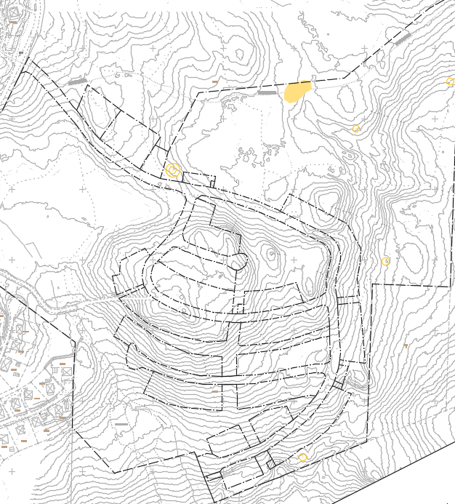
L2024-2813
L2024-2817
De fornlämningar som finns i planområdet ligger inom NATUR-mark och ett visst hänsynsavstånd lämnas mellan dem och exploateringen.

5.4 Bebyggelsemiljö
Detaljplanen medger byggnation av cirka 70 friliggande bostadshus av liknande utformning som i de angränsande områdena Toppbyn och Rovdjursbyn. Flertalet planbestämmelser bidrar till att reglera omfattningen på exploateringen, till exempel den minsta tillåtna fastighetsstorleken som varierar mellan 750 m² och 900 m² (d₁, d₂, d₃, d₄). Mindre bostadsfastigheter än 750 m² bedöms inte vara lämpligt. Inom några begränsade delar av planområdet är byggrätten flexibel och tillåter antingen friliggande bebyggelse eller par-, rad-, kedjehus eller flerbostadshus. Om detaljplanens samtliga byggrätter skulle utnyttjas maximalt och respektive bostad skulle inredas med ett stort antal bäddar så bedöms planområdet kunna inrymma cirka 980 bäddar.
Detaljplanen innebär också att en ny spårcentral och parkering med tillhörande byggnader kan uppföras i planområdets norra del. Detta syftar till att bli en alternativ utgångspunkt för Orsa Grönklitts dagsbesökare. Planen innehåller stora ytor naturmark för att säkerställa fortsatt god tillgång av till exempel skidspår och leder. Råtjärnen planläggs som vattenområde (W) och dess omgivande myrmarker planläggs som naturmark. Avsikten är att behålla dagens längdskidsspår i sina befintliga dragningar så långt det är möjligt men på vissa håll behöver de dras om inom naturmarken.

5.4.1 Bostäder
Planområdets bebyggelse ska utformas, gestaltas och färgsättas på ett liknande sätt som bebyggelsen i de angränsande områdena.
Största tillåtna byggnadsarea är 150 kvadratmeter för friliggande byggnader (e₁). Inom delar av planområdet tillåts par-, rad-, kedjehus eller flerbostadshus. Dessa tillåts ha en maximal byggnadsarea som uppgår till 20 % av fastighetsarean samt ett högsta tillåtet antal lägenheter per användningsområde med syftet att uppnå samma antal bäddar oavsett om området bebyggs med friliggande eller sammanbyggda hus (e₁, e₃, e₄, e₅). Dessa bestämmelser är relaterade till hela användningsområdet. Orsaken till detta är att om fastigheten sträcker sig utanför till exempel användnings- eller planområdet är risken stor att det blir otydligt vilken byggrätt som fastigheten har och genomförandet av planen blir oförutsägbart. Vid en bygglovsprövning skulle det kunna leda till att hela fastighetens area, även de delar som ligger utanför användnings- eller planområdet, tas med i beräkningen av byggrätten, se bild nedan av hur utnyttjandegraden bör beräknas.
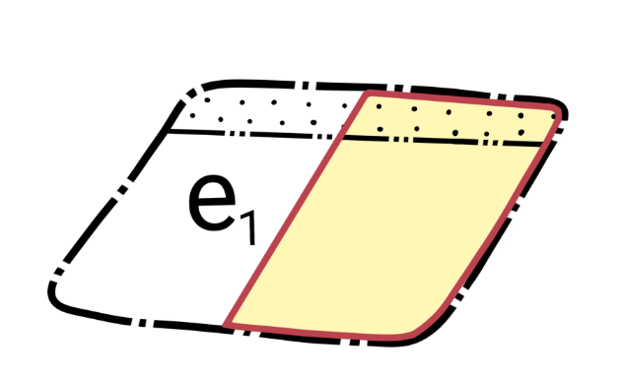
Illustration av hur byggrätten bör beräknas, dvs även prickmarken ingår: Klara Falk/Boverket.
Höjder, placering, grundläggning och anpassning till terrängen
Eftersom terrängen är brant och för att undvika större utfyllnader krävs i många lägen att huvudbyggnader ska ha souterränggrundläggning (b₂). Gatunivåer för vägmitt (markens höjd över nollplanet ska vara xx meter) regleras med plushöjd och den bebyggelse som behöver utföras med souterränggrundläggning och är belägen på nedsidan av gatan får en nockhöjd om max 5,7 meter över angränsande gatunivå från den gata från vilken infart anordnas ifrån. Vid beräkning av nockhöjd ska den gatunivå användas som bedöms vara mest relevant utifrån placeringen av aktuell byggnad (h₄). Bebyggelsen på ovansidan vägen och som kräver souterränggrundläggning får ha en nockhöjd om max 8,7 meter över angränsande gatunivå (h₁).
Där gatan lutar längs med tomten behöver nockhöjden förhålla sig till den för aktuell byggnad mest relevanta höjdangivelsen, dvs den som ligger närmast planerat läge för aktuell byggnad. Om en byggnad ska ligga mellan två höjdangivelser kan ett genomsnitt tas fram. Regleringen av nockhöjden på detta sätt innebär att viss utsikt från bebyggelsen ovan vägen medges över de nedanförliggande husen.
Bestämmelsens hänvisning till ”från den gata från vilken infart anordnas ifrån” avser beröra hörntomter, som kan ha två angränsande gator, med stora skillnader i nivåer. På dessa platser har utfartsförbud lagts mot den ena gatan, som då alltså inte ska användas för att beräkna nockhöjd.
Denna typ av reglering av bebyggelsens höjd syftar till att ge en förutsägbar höjd på bebyggelsen i jämförelse med en reglering genom ”ren” nockhöjd, som räknas från medelmarknivå. Om ”ren” nockhöjd används och marken intill den planerade byggnaden fylls upp mycket, kan även nocken hamna högre än vad detaljplanen avsåg.
Komplementbyggnader får ha en nockhöjd om max 5,5 meter (h₃), då dessa behöver underordna sig huvudbyggnaden.
Takvinkel (o₁) ska ligga mellan 18 och 35 grader, vilket anknyter till gestaltningen i omgivande bebyggelseområden.
Bostadsbebyggelsen får placeras som närmast 4 meter från vägområdet (prickmark). Det kommer att behövas visst avstånd mot vägen för snöupplag och parkering men ju närmare vägen husen kan placeras, desto mindre ingrepp i terrängen bedöms behövas. I de områden som ligger nedanför en väg, finns prickmark om 10 meter mot angränsande, nedanförliggande naturmark, eftersom det behövs mer plats på tomten nedanför husen för att ta upp höjdskillnaderna. Huvudbyggnad ska placeras minst 4 meter från fastighetsgräns, komplementbyggnad ska placeras minst 1 meter från fastighetsgräns (p₁).
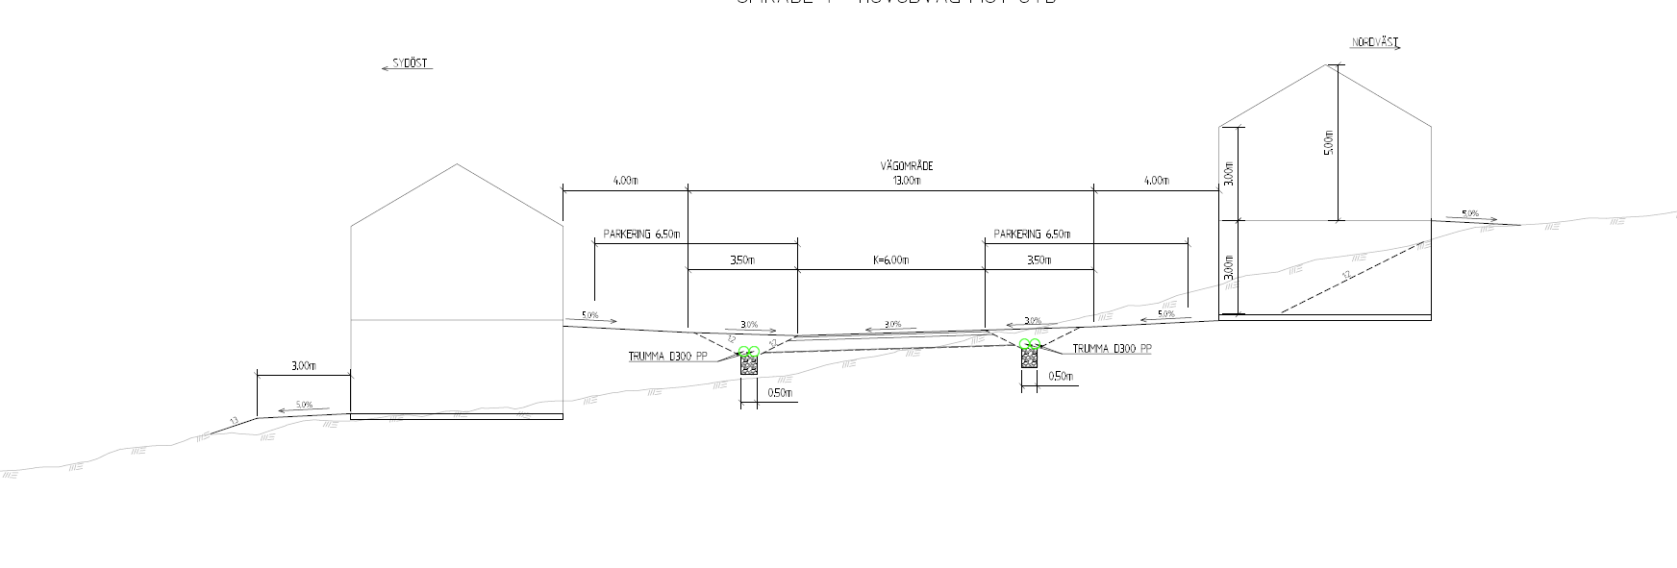
Sektion 1C-1D i områdets södra del, som visar hur bebyggelsen kan placeras och höjdsättas i förhållande till vägen (se illustrationskarta för sektionens läge). Vägområdet är 13 meter och omfattar vägbana om 6 meter och diken (som delvis får överbyggas med parkering) om 3,5 meter på vardera sida vägen. Förgårdsmarken, ytan mellan byggrätten och vägområdet, är 4 meter bred. Illustration: Sweco (bearbetad).

I områdets sydöstra del lutar terrängen en hel del, både mellan gata och tomt och mellan tomterna och exploatören avser ta fram så kallade tomtblad för att visa tomtköparen hur marken ska anordnas för att tomten ska anpassas bra till gatan och till angränsande tomter och naturmark. Området kräver antagligen stödmurar i fastighetsgräns.
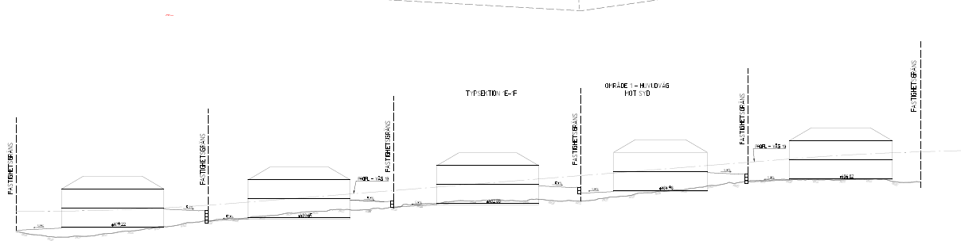
Sektion 1E-1F som visar hur bebyggelsen i områdets sydöstra del kan placeras och höjdsättas i förhållande till angränsande fastigheter (se illustrationskarta för sektionens läge). Illustration: Sweco (bearbetad).

Utformning av tomten
I vissa områden lutar terrängen brant och för att undvika stora uppfyllnader medges att stödmurar, gabioner och motsvarande får uppföras till en höjd om upp till 2 meter. Dessa ska ha fasad av natursten eller betongsten. Gabioner kan betraktas som att de har en fasad av natursten då fyllningen av natursten framträder tydligt. Murar kan konstrueras med hjälp av L-stöd men fasaden ska utgöras av natursten eller betongsten för att vara anpassad till platsen och landskapet i stort, se bild nedan. Staket på och mellan tomter ska utgöras av trä (f₃). På några platser kan det behövas flera murar på samma fastighet för att hantera de stora höjdskillnaderna.
Då tomterna blir smala mot gatan och husen bör placeras så nära denna som möjligt, medges att infart och parkering får anordnas över del av gatans dike (dike₂ och dike₃), se mer i dagvattenavsnittet.
För att anpassa området till det omgivande landskapet men även för att förbättra möjligheterna till infiltration av dagvatten, ska minst 75 procent av fastigheten ska ha genomsläpplig yta, det vill säga utgöras av planterad eller bevuxen trädgård eller naturmark, för att möjliggöra infiltration och fördröjning av dagvatten. Naturmark kan även erhållas genom att avbaningsmassor återförs efter att byggskedet avslutats. Asfaltering medges inte (n₂). De resterande 25 % av fastigheten får då utgöras av byggnader eller grusade eller stensatta ytor för parkering eller stigar.

Till vänster mur med fasad i betongsten och till höger en mur i älvdalskvartsit (natursten)
Material, placering och färgsättning
God arkitektonisk form-, färg- och materialsamverkan ska prägla området och utformningen av den nya bebyggelsen ska relatera till befintlig bebyggelse i närområdet.
Fasadmaterial ska utgöras av trä. Fasad ska ha matt yta och vara ofärgad, behandlad med järnvitriol eller tjärvitriol eller ges en faluröd, svart, grå eller brun kulör (f₂). Ljusa kulörer som vitt, gult och liknande ska inte användas, då den färgsättningen kommer att avvika från befintlig bebyggelse och upplevas som väldigt synlig i terrängen. Träfasader av något ljusare kulör, som med tiden mörknar naturligt, kan dock vara lämpligt.
Takmaterial ska ha matt yta, alternativt vara vegetationstäckt (exempelvis sedum) (f₁). Tak får inte vara reflekterande eftersom området är välexponerat söderifrån och ingår i den värdefulla Siljansringen och riksintresseområden. Reflekterande inslag kan störa upplevelsen av den storslagna miljön.

5.4.2 Spårcentral och parkering
I planområdets norra del planläggs spårcentral (R₁) och parkering (P). Inom spårcentralen är det möjligt att uppföra byggnader med en total byggnadsarea på 400 kvadratmeter (e₂) och en högsta nockhöjd på sju meter (h₂). Takvinkel samt material och färg på tak och fasader får samma reglering som övriga planområdet. Byggrätten kan användas för till exempel värmestuga och omklädningsrum. Däremot medges inte hotell, vandrarhem och liknande.

5.4.3 Tillgänglighet
Då exploateringen planeras i terräng som i vissa delar är mycket brant är det svårt att på alla platser uppfylla Boverkets föreskrifter och allmänna råd om tillgänglighet på allmänna platser. BFS 2011:5 ALM anger t.ex. att lutningar över 1:50 (2 %) kan vara svåra att använda för personer med nedsatt rörelseförmåga. Vissa partier av gatorna i området lutar ca 8 %. Emellertid bör eftersträvas att tillgängligheten blir så god som möjligt på de allmänna platserna.

5.5 Sociala och rekreativa värden
Detaljplanen omfattar stora ytor planlagda som naturmark i syfte att bibehålla god tillgång till boende- och anläggningsnära naturområden som ska kunna nyttjas för friluftsliv. I nordost omfattar planområdet Siljanledens befintliga sträcka. Detaljplanens naturområden är i hög grad blöta områden då det finns ett flertal myrar och några små vattendrag.
Den som rör sig på Siljansleden får använda den nya infartsgatan en kortare sträcka innan Siljansleden återigen avviker norrut, i skogsmarken.
Vissa befintliga skidspår (Stugspåret, Limbyspåret och Utsiktsspåret) som korsar planområdet behöver dras om med anledning av exploateringen. Spår genom bostadsområdet får egenskapen skid₁ och ska vara tillgängliga för skid- och gångtrafik. Spår i de större naturområdena ges inga särskilda utrymmen då det där finns större flexibilitet. Det finns ett mål från Orsa Grönklitts sida att utveckla skidspåren här på den östra sidan av anläggningen och därför planläggs för en spårcentral i planområdets norra del (R₁).
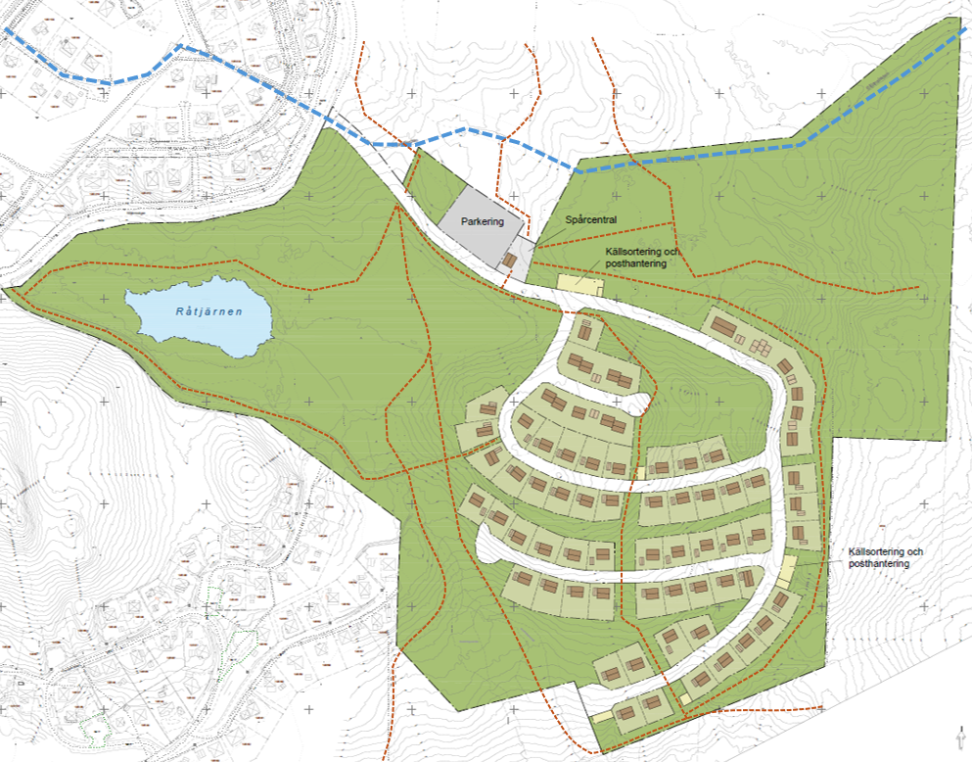
Förslag över hur skidspåren (röda streckade linjer) kan dras efter att detaljplanen har byggts ut. Siljansleden är markerad i blått.

Den s.k. avverkningsvägen som ligger i planområdets västra del föreslås få bestämmelsen skid₁ med innebörden att den ska vara tillgänglig för skidspår och gångtrafik. Slänterna på vägen kan med fördel återvegeteras genom att avbaningsmassor från exploateringen förs hit.

5.6 Trafik

5.6.1 Biltrafik
Trafikutredning
Planområdet föreslås anslutas till det befintliga vägnätet genom ny väg vid den befintliga trevägskorsningen mellan Råtjärnsvägen och Enstigen/Tallstigen. Trevägskorsningen föreslås således bli fyrvägskorsning. Anslutningsvägen till planområdet kommer även att nyttjas för parkering vid spårcentral vilket bidrar till att hålla nere det totala antalet anslutningar i området vilket är fördelaktigt utifrån påverkan på ledsystem och eventuell framtida utveckling. Om korsningar förskjuts måste de separeras tillräckligt mycket för att tillskapa en trafiksäker lösning, vilket i sin tur skulle leda till ökat markanspråk med större intrång i natur och större risk för påverkan på framtida exploatering. Den här vägen kan även komma att användas för en vidare utbyggnad av Grönklittsområdet.
Planförslaget skulle kunna generera cirka 980 bäddar vilket bedöms kunna tillföra cirka 530 fordon/dygn. Trafikutredningen har studerat detaljplan för både område 1 och 2 samt planprogrammet. Vid bedömningen av kapaciteten på Grönklitts befintliga vägnät har 2040 utgjort prognosår och därför har framtida trafikflöden från både detaljplanernas exploatering och det kommande planprogrammets exploatering räknats in. Genomförda beräkningar visar på god framkomlighet även med den tillkommande trafiken. Under korta stunder kan enstaka fordon behöva vänta något vid den första spridningspunkten in mot området, men någon egentlig köbildning beräknas inte uppstå. Specifika dagar med extremt många besökare kan viss köbildning uppkomma, köer som ändå bedöms kunna avvecklas relativt snart. Anslutningspunkter mot utbyggnadsområden i detaljplanen bedöms inte utgöra några kapacitetsproblem.
Vägarnas utformning
Dragning av planområdets nya vägar har studerats i en förprojektering. Vägarna är anpassade för hastigheten 40 km/h och har en högsta lutning på 8,0 %. Vid korsningspunkter föreslås vilplan för att säkerställa god sikt och skapa en trafiksäker miljö. Korsningspunkter är utformade som tre- eller fyrvägskorsningar utan särskilda svängfält. Flera vägar avslutas med vändplan. Det finns utrymme i detaljplanen för att anordna vändplaner med en radie om 10,5 meters radie så att insamlingsfordon för avfall kan vända, förutom den nordligaste vändplanen, som föreslås ha en radie på 8 meter.
För att utfarter i mindre utsträckning ska ske mot huvudgatorna i området, där trafiken bedöms bli mer intensiv, har utfartsförbud införts på några platser där kvartersmark ansluter mot korsningar och mot flera gator.
Sektioner för vägarna har tagits fram och vägarnas utformning invid bostadsbebyggelsen framgår i avsnitt 5.4.1. För vägar i landskapet återges här nedan exempel på två sektioner.
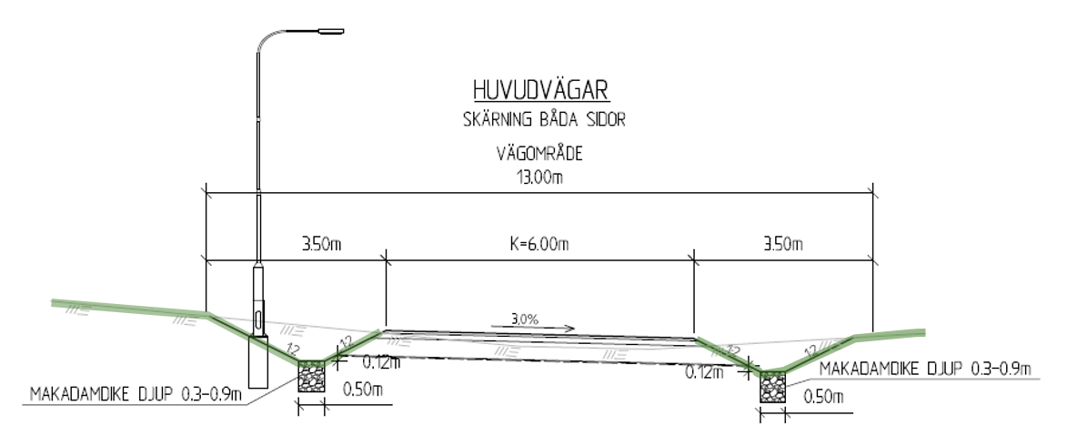
Sektion för huvudväg med skärning på båda sidor. Vägområdet är 13 meter och körbanan är 6 meter med diken om 3,5 meter bredd på vardera sida. Illustration: Sweco (bearbetad).
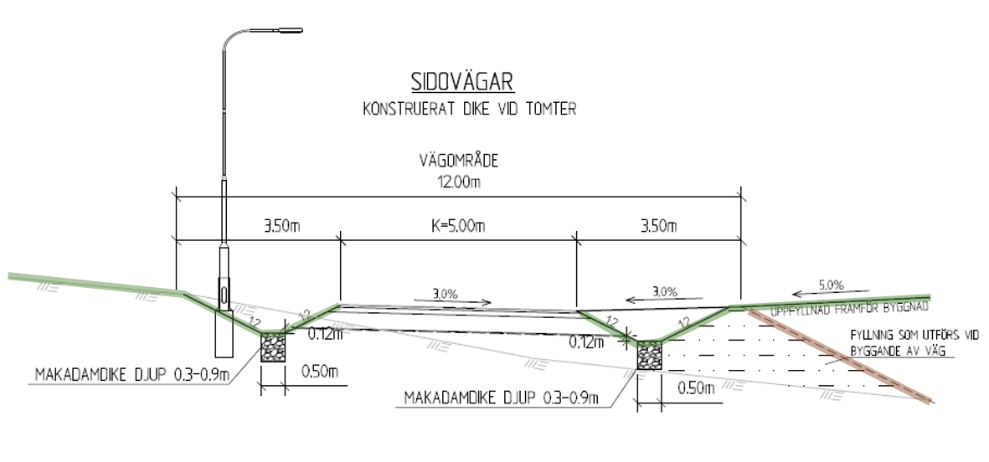
Sektion för sidoväg där marken lutar brant och det därför kan behöva fyllas upp för att skapa ett dike redan då vägen byggs, resterande fyllning kan ske då bostadsfastigheten bebyggs. Illustration: Sweco (bearbetad).

5.6.2 Parkering
Parkering för nya bostäder bör i första hand ordnas på den egna fastigheten men får anordnas delvis på gatumark, ovanpå det dike som krävs på var sida av gatan (dike₂). Diket får överbyggas och förses med trummor för att möjliggöra parkering och infart på en sträcka om 8 meter, max 60 % av fastighetens längd mot gatan vilket exempelvis innebär att tre bilar ryms på ytan om ett friliggande hus uppförs på aktuell fastighet. För områden med sammanbyggda hus medges att upp till 60 % av fastighetens längd mot gatan får överbyggas (dike₃).
I planområdets norra del föreslås en besöksparkering intill den nya spårcentralen. Besöksparkeringen planläggs som P och kan nyttjas både för den som ska åka skidor och för besökande till bostadsområdet. Vem som använder den kan inte regleras närmare i detaljplanen.

5.6.3 Snöupplag
Snöupplag kan ordnas i anslutning till områdets vändplaner och i norra delen av den mellersta NATUR-marken, intill den nordliga gatan.

5.6.4 Gång- och cykeltrafik
Inom planområdet planeras inte för några särskilda utrymmen för oskyddade trafikanter, såsom gång- och cykelbanor, utan det planeras för blandtrafik. Befintliga skidspår i planområdet används i vissa fall av fotgängare och cyklister sommartid. Spåren/lederna som påverkas av planförslaget och behöver justeras är Stugspåret, Limbyspåret och Utsiktsspåret. Den som rör sig på Siljansleden får använda den nya infartsgatan en kortare sträcka innan Siljansleden återigen avviker norrut, i skogsmarken.
Inom ramen för planarbetet planeras inte några åtgärder för oskyddade trafikanter utanför området, däremot finns tankar i det pågående planprogramsarbetet om att ordna separata gång- och cykelvägar längs de mer trafikerade vägavsnitten. Det kan framhållas att inom Grönklitt håller de flesta bilister låg hastighet och det bedöms möjligt att ordna en säker trafikmiljö.

5.7 Teknisk försörjning

5.7.1 Vatten och spillvatten
Verksamhetsområde kommer att utökas och allmänt vatten och spillvatten kommer att byggas ut inom detaljplanens bebyggelseområden. VA-kapaciteten i Grönklitt behöver utökas utifrån planerad utbyggnad och därför har det byggts överföringsledningar för dricksvatten och spillvatten för att ansluta Grönklitt till reningsverk och vattenverk i Orsa.
Planområdet kommer anslutas till VA-huvudledningsnätet genom ny ledningsdragning utanför befintligt bebyggda områden. Områden för pumpstationer (E₁) föreslås på tre platser.

5.7.2 Dagvatten
Inom utredningsområdet råder generellt gynnsamma förhållanden för omhändertagande av dagvatten med stora ytor omkringliggande naturmarker och våtmarksområden där dagvatten kan infiltrera, fördröjas och renas.
Åtgärdsförslagen är framtagna och dimensionerade för att fördröja de första 10 mm regn som faller inom området. Dagvattnet inom de olika avrinningsområdena avrinner från omkringliggande marker och samlas upp i vägdikena, vilka säkerställs med planbestämmelse (dike₂ och dike₃). I vägdikena kommer dagvattnet att fördröjas genom infiltration ned i dikenas makadambotten. Ett antal vägtrummor kommer behöva anläggas. Från dikena avleds vattnet sen ut i befintliga naturmarksområden via korta utloppsdiken (dike₁).
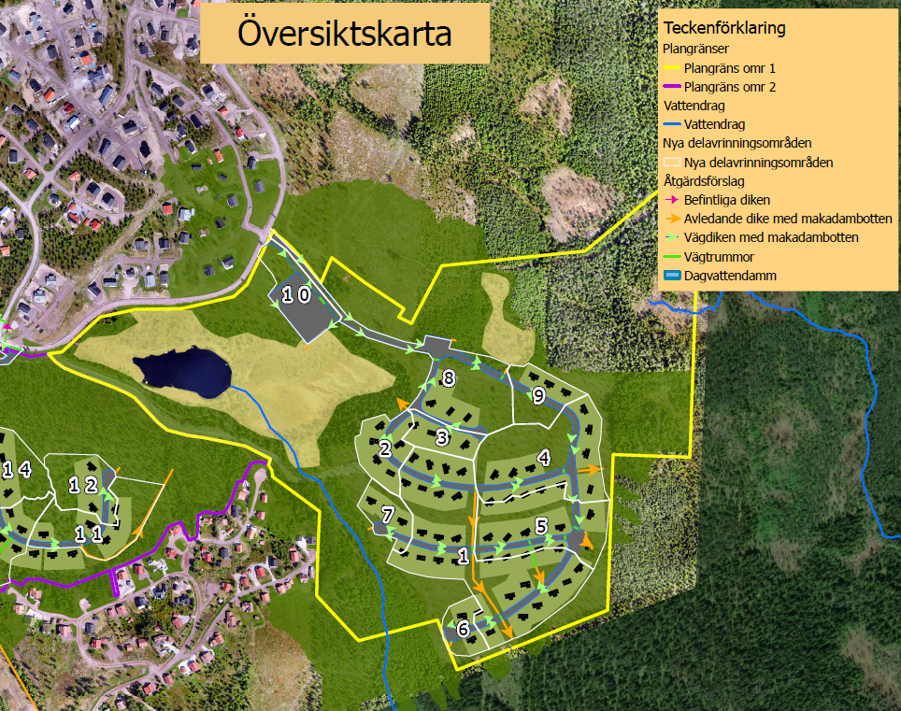
Illustration över hur dagvattnet föreslås hanteras, Hagströms vattenvård och miljörätt AB. Observera, parkering och spårcentral har till planförslagets granskning lagts på den norra sidan av infartsgatan men detta bedöms få liten påverkan på dagvattenlösningen.

Takdagvatten bör ledas ut med ränndalar för infiltration på bostadsmarken, ej ledas ut via rör till dikena. Därefter föreslås att dagvattnet i huvudsak hanteras inom de öppna vägdiken som kommer anläggas i samband med anläggande av planområdets vägar (dike₂ och dike₃) samt inom ytterligare ett antal diken i naturmark (dike₁). Alla dikena föreslås anläggas med en makadambotten där vattnet kommer infiltrera genom och fördröjas och renas. Dikenas magasineringskapacitet beror av makadamens porvolym, vilket oftast ligger kring ca 30 %. Makadambotten förläggs under det öppna vägdiket med en förslagsvis horisontell bottenbred på 0,5 m och med mäktighet på makadamlagret som behöver variera mellan 0,3 och 0,9 m beroende på behov av fördröjning i respektive dike. Detta innebär att makadambotten är dimensionerad för att rymma hela fördröjningsbehovet.
Diken där lutningen är något högre behöver erosionsskyddas med grövre stenmaterial än i diken med flackare lutning. I något enstaka dike kan det också vara fördelaktigt om flödesdämpare anläggs.
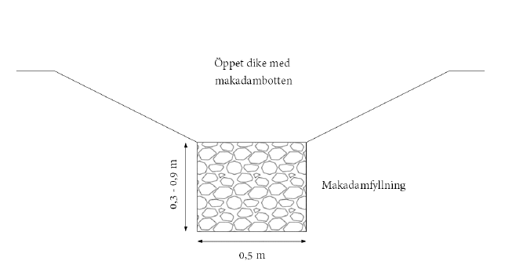Sektion över hur vägdiket behöver utformas, illustration: Hagströms vattenvård och miljörätt AB.

För att kunna ordna infart men även parkering till bostäderna medges för fastigheter med enbostadshus att upp till 8 meter av en fastighets längd mot gatan, dock max 60 % av fastighetens längd mot gatan får överbyggas och förses med trumma (dike₂). För de områden där sammanbyggda hus medges att max 60 % av fastighetens längd mot gatan får byggas över och då förses med trumma (dike₃). En längre överbyggnad av diket behöver göras väl avvägt så att avvattningen av vägen och fastigheten sker på ett bra sätt, dvs det bör inte överbyggas avsevärt längre än 8 meter.
På de sträckor där diket kulverteras i anslutning till infarter kommer regn lokalt rinna på vägbanan för att sedan rinna ned i de öppna dikesprofilerna. Ur ett vägunderhållsperspektiv vill man hålla nere den kulverterade sträckans längd men det utgör ingen begränsning i dikessystemet rent flödesmässigt, att kunna ta emot beräknade skyfallsflöden. Dagvattenutredningen rekommenderar att lägga dubbla 300-trummor. Dagvattenutredningen rekommenderar att lägga dubbla 300-trummor.
För att skapa än bättre förutsättningar för infiltration reglerar detaljplanen att gatumark ska beläggas med grus (grus₁).
För att anpassa området till det omgivande landskapet men även för att förbättra möjligheterna till infiltration av dagvatten, ska minst 75 procent av fastigheten ha genomsläpplig yta, det vill säga utgöras av planterad eller bevuxen trädgård eller naturmark, för att möjliggöra infiltration och fördröjning av dagvatten. Naturmark kan även erhållas genom att avbaningsmassor återförs efter att byggskedet avslutats. Asfaltering medges inte (n₂).
Inte heller parkeringen i norr får asfalteras (n₃). För att kunna följa upp dessa krav införs utökad marklovplikt för åtgärder som minskar markens genomsläpplighet (a₃).
Förväntad föroreningsbelastning inom området bedöms vara mycket låg och den förorening som kan förväntas uppstå från vägar och takytor bedöms i hög grad renas naturligt via infiltration i marken och i dikena.

5.7.3 Avfallshantering och återvinning
Avfallshanteringen i planområdet föreslås ske fastighetsnära och/eller på gemensamma källsorteringsstationer, miljörum eller liknande anordning som möjliggör sortering av avfall i flera fraktioner. Två sådana ytor (E₁ – Källsorteringsstation och posthantering) har placerats i planområdet. Insamlingsfordon för avfall kan nå de flesta föreslagna fastigheterna eller ytorna för sortering genom att köra runt på den sydligaste eller mellersta vändplanen, som får en diameter om 21 meter för att möjliggöra vändning för större hämtningsfordon. Den nordliga vändplanen har inte tillräckligt stor yta för att medge rundkörning för hämtningsfordon.

5.7.4 El
Inom området föreslås två platser för transformatorstationer, vilka har fått ytor (E₃).

5.8 Hälsa och säkerhet

5.8.1 Radon
Byggnader ska utföras med radonskyddat utförande (b₁).

5.8.2 Insatstid
Eftersom insatstiden till planområdet överstiger 20 minuter gäller begränsningar enligt Boverkets byggregler (BFS 2011:6).

5.8.3 Brandvattenförsörjning
Den allmänna dricksvattenanläggningen kan inte tillgodose behovet av brandvattenförsörjning i området. I stället föreslås att ett alternativt hämtställe med högre kapacitet nyttjas i planområdets direkta närhet. Krav på en sådan plats:
- Flödet bör minst vara 2400 l/min.
- Hämtstället bör möjliggöra rundkörning (behöver ej backa ut eller motsvarande) efter fyllning av vatten.
- Med anledning av den angivna bebyggelsen bör avståndet till hämtstället ej överskrida ett köravstånd med tankbil över 1000 m,
- Anläggningen ska även utföras frostsäker och med tydlig utmärkning med reflekterande material.

5.8.4 Erosionsrisk
Vatten från hårdgjorda ytor ska avledas på sådant sätt att erosion inte skapas. Vatten ska därmed inte släppas direkt ut i slänterna utan istället ledas i erosionsskyddade diken utmed slänterna alternativt i ledningar. Minst 75 procent av fastigheten ska ha genomsläpplig yta, det vill säga utgöras av planterad eller bevuxen trädgård eller naturmark, för att möjliggöra infiltration och fördröjning av dagvatten. Naturmark kan även erhållas genom att avbaningsmassor återförs efter att byggskedet avslutats. Asfaltering medges inte (n₂). Krav om att marken ska vara bevuxen bedöms minska risken för erosion.
I bestämmelserna där dike krävs, anges även att erforderligt erosionsskydd ska utföras.

5.8.5 Risk vid skyfall
Inga instängda områden finns inom planområdet som riskerar att översvämmas i samband med skyfall där sådant indämt vatten skulle kunna leda till skador på byggnader eller infrastruktur. Utöver att anlägga dikena med tillräckligt grovt material och i några fall med energidämpande strukturer för att förhindra erosionsskador så bedöms det inte särskilt behöva vidtas några åtgärder för att hantera skyfall. Vattnet vid skyfallsliknande regn bedöms inom utredningsområdet kunna avledas via vägdikena och vidare ut i områden med naturmark.

5.8.6 Trafikbuller
Det bedöms inte alstras buller som överstiger Trafikbullerförordningens (2015:216) bestämmelser. Bedömningen görs mot bakgrund av Boverkets skrift Hur mycket bullrar vägtrafiken?, de begränsade antal trafikrörelser som kommer trafikera Toppstugevägen och Råtjärnsvägen mot planområdet samt avståndet till bostadsbebyggelsen.

6 Genomförandefrågor

6.1 Fastighetsrättsliga frågor

6.1.1 Fastighetsägare
Inom planområdet finns Hansjö 135:68 som ägs av Orsa Grönklitt Friluftsanläggning AB. Råtjärnen omfattas av marksamfälligheten Hansjö S:144 > 74.

6.1.2 Fastighetsplan
Planområdet omfattas inte av fastighetsplan.

6.1.3 Förändrad fastighetsindelning
Detaljplanen utgör underlag för de fastighetsrättsliga åtgärder som är en förutsättning för planens genomförande. När detaljplanen har fått laga kraft kan fastighetsbildning ske i enlighet med planen.
Nya fastigheter för bostadsändamål avses att styckas ur fastigheten Hansjö 135:68.
Flertalet planbestämmelser bidrar till att reglera omfattningen på exploateringen, till exempel den minsta tillåtna fastighetsstorleken som varierar mellan 750 m² och 900 m² (d₁, d₂, d₃, d₄), vilket medger ett max antal fastigheter. Mindre bostadsfastigheter än 750 m² bedöms inte heller vara lämpligt. Inom några begränsade delar av planområdet är byggrätten flexibel och tillåter antingen friliggande bebyggelse eller par-, rad-, kedjehus eller flerbostadshus.
Huvudbyggnad ska placeras minst 4 meter från fastighetsgräns, komplementbyggnad ska placeras minst 1 meter från fastighetsgräns (p₁). Detta innebär att en redan bebyggd fastighet inte kan delas i två, genom en befintlig huvudbyggnad. Det är möjligt att bygga par-, rad-, kedjehus eller flerbostadshus på ett par områden men de behöver då ligga på en och samma fastighet, fastighetsgränsen kan inte gå igenom byggnaden.

6.1.4 Ansökan om lantmäteriförrättning
Ansökan om avstyckning, marköverföring genom fastighetsreglering samt bildande av ledningsrätt eller servitut inlämnas till Lantmäteriet. Exploatören avser ansöka om och bekosta fastighetsbildning samt bildande av gemensamhetsanläggning, fastighetsbildning genomförs av Lantmäteriet.

6.1.5 Rättigheter
Ledningsrätt
Ledningsrätt är en servitutsliknande rättighet som kan upplåtas till förmån för antingen en juridisk person eller en fastighet. Ledningsrätt kan upplåtas för ledningar för allmänna ändamål, exempelvis data- och telekommunikationsledning samt vatten- och spillvattenledningar.
Enligt 1 § ledningsrättslagen (1977:1144) är det ledningshavaren som har rätt att ansöka om ledningsrätt. Finns ett markreservat för allmänna ledningar utlagt i plankartan är dock den som ska vara huvudman för ledningen enligt 14 kap. 18 § PBL skyldig att förvärva den nyttjanderätt eller annan särskild rätt till det utrymme som i planen har avsatts för en ledning för allmänt ändamål om fastighetsägaren begär det. Inga befintliga ledningsrätter finns inom området.

6.1.6 Gemensamhetsanläggningar
En gemensamhetsanläggning är en anläggning som är gemensam för flera fastigheter. I gemensamhetsanläggningen deltar flera fastigheter och de bekostar både anläggandet och driften enligt andelstal som fastställs av lantmäteriet. En gemensamhetsanläggning kan förvaltas antingen genom samfällighetsförening eller genom delägarförvaltning. Inom detaljplanen kan flera gemensamhetsanläggningar bildas för samma eller olika ändamål då det är lämpligt att hålla isär olika funktioner och delägarkretsar. Detaljplanen styr inte hur många gemensamhetsanläggningar som kan bildas, fastighetsägarna yrkar själva om detta i en lantmäteriförrättning.
Gemensamhetsanläggningar kan bildas för detaljplanens gator, område för källsortering och posthantering (E₂) och de till gatan hörande dikena (dike_{1,} dike₂ och dike₃) vilka även ska hantera dagvatten från bostadsfastigheterna.
Infartsgatan ansluter i nordväst mot Hansjö ga:24. Fastigheter inom planområdet som behöver använda Hansjö ga:24 (del av Toppstugevägen) kommer få andel i ga:24 vid lantmäteriförrättningen.

6.1.7 Servitut
Servitut är en rätt att på ett visst bestämt sätt använda en annan fastighet. Det kan t.ex. röra sig om rätten att ta väg eller nyttja en brunn på en annan fastighet. Ett servitut kan också innebära att den andre fastighetens ägare förbinder sig att inte använda sin fastighet på visst sätt.
För de dagvattendiken som ska finnas i naturmarken (dike₁), kan servitut bildas. Ett annat alternativ är att den förening som ska bildas för gemensamhetsanläggningen i området skriver avtal med Grönklitt friluftsanläggning om skötsel av dikena.

6.2 Huvudmannaskap och ansvarsfördelning
Alla allmänna platser ska ha en huvudman. Huvudmannen för de allmänna platserna är ansvarig för att ställa i ordning och förvalta de allmänna platserna, till exempel för att bygga ut och sköta gator.
Enskilt huvudmannaskap gäller för allmän platsmark inom planområdet.
Vid enskilt huvudmannaskap iordningsställer fastighetsägarna gemensamt de allmänna platserna i form av gemensamhetsanläggningar som skapas genom en lantmäteriförrättning med stöd av anläggningslagen (AL). Även exploatören kan tillse att gemensamhetsanläggning skapas innan fastigheterna säljs. Det finns inga krav på att de allmänna platserna ska iordningsställas allteftersom planen förverkligas, utan det är upp till exploatören eller fastighetsägarna att bilda gemensamhetsanläggning när de så vill. I nu aktuellt planförslag avser exploatören ta det samlade administrativa och ekonomiska ansvaret för genomförandet av detaljplanen.
Det särskilda skäl som åberopas för enskilt huvudmannaskap är att området är avsett för bostadsbebyggelse som endast används under delar av året, såsom fritidshusbebyggelse. Ett annat skäl är att angränsande detaljplaner har enskilt huvudmannaskap, vilket innebär att huvudmannaskapet blir enhetligt.
Inom kvartersmark har respektive fastighetsägare det samlade ansvaret för exploateringen.

6.3 Organisatoriska frågor
Detaljplanen har upprättats av planenheten vid Miljö- och byggnadsförvaltningen Mora Orsa. Lantmäterimyndigheten verkställer de fastighetsrättsliga genomförandefrågorna efter ansökan.

6.4 Avtal

6.4.1 Planavtal
Ett planavtal har tecknats mellan exploatör och Orsa kommun, vilket reglerar ansvarsfördelning och kostnader för framtagandet av detaljplanen.

6.4.2 Vatten och spillvatten
För att möjliggöra en utbyggnad av omkring 8000 bäddar tecknades år 2022 ett avtal mellan Orsa Grönklitt friluftsanläggning AB och Orsa kommun samt Orsa Vatten och Avfall AB rörande överföringsledning för vatten och spillvatten. Ledningen är numera utbyggd.
I de fall reglering av ekonomiska mellanhavanden för genomförandeåtgärder krävs ska exploatören teckna erforderliga avtal med berörda parter. Exempel på sådant avtal är VA-avtal avseende uppförande av VA-anläggningar inom detaljplaneområde.

6.4.3 Fiberoptik
Exploatören ska teckna avtal med Orsa kommun rörande utbyggnaden av fiberoptiskt bredband. Avtalet ska omfatta markupplåtelse för fiberoptiska ledningar, tidpunkt för byggstart, utbyggnadstakt och ansvarig för samordning av utbyggnaden. Exploatören ansvarar för att ta fram ett förslag till avtal och kontakta Orsa kommun.

6.5 Tekniska frågor
Respektive ledningsägare till de allmänna ledningarna ansvarar för dess utbyggnad, drift och underhåll fram till leveranspunkten för respektive fastighet.
6.5.1 Gator
En översiktlig vägprojektering har gjorts, vilken ligger till grund för planförslagets utformning. Vägsektioner finns i avsnitt 5.4.1 och sektionernas lägen återfinns på illustrationsplanen.
6.5.2 Vatten och spillvatten
Befintlig bebyggelse i Orsa Grönklitt ingår i kommunalt verksamhetsområde för vatten respektive spillvatten och planområdets bebyggelse ska anslutas till det allmänna vatten- och spillvattenledningsnätet som ägs av Orsa Vatten och Avfall AB. För att inrymma planområdet i verksamhetsområdet kommer verksamhetsområdena att utökas.
VA-ledningar föreslås ligga inom vägområdena och i naturmarken. Då VA-ledningar behöver ligga frostfritt och det förekommer relativt ytligt berg föreslås att VA-ledningar läggs på den sida av vägen som är lägst i terrängen (oftast i ytterkurva) och alltså behöver fyllas upp mest, så att behov av bergschakt minskar. Eventuellt behöver ledningarna isoleras. På grund av terrängförhållanden inom området kommer ledningsnätet troligtvis att byggas med ett trycksatt ledningsnät där varje fastighet pumpar till spillvattennätet. Ett så kallar lätt tryckavloppssystem där varje fastighet har en villastation på sin fastighet. För lätt åtkomst av stationerna ska det eftersträvas att de placeras i området mellan hus och väg och är lättåtkomliga.
Områden för pumpstationer för allmänt VA har satts ut i plankartan (E₁).

6.5.3 Dagvatten
En dagvattenutredning har genomförts och områden har avsatts i gatorna för avledning av dagvatten från både vägar och angränsande fastigheter (dike₂ och dike₃). Dikena ska utformas i enlighet med sektion som finns i avsnitt 5.7.2. Den eller de gemensamhetsanläggningar som bildas för vägarnas drift och underhåll föreslås även ansvara för underhåll av dagvattendikena längs vägarna.
Även områden för diken (dike₁) i naturmark har avsatts för en säker avledning av dagvatten från området.

6.5.4 El
Området avses anslutas till det lokala elnätet, vilket ägs av Ellevio, områden för transformatorstationer (E₃) har avsatts i planområdet. Ledningar avses i huvudsak förläggas i kanten på vägen, i de flesta fall i innerslänt på vägen.

6.5.5 Fiberoptik
Det fiberoptiska bredbandet som ägs av Orsa kommun (Orsa stadsnät) behöver byggas ut. En ny stamledningen behöver byggas ut fram till planområdet och därefter behöver ett nytt lokalnät byggas inom planområdet.

6.5.6 Tele
Grönklitt försörjs med tele genom Skanova.

6.5.7 Post
Gemensamma områden för postutdelning kan ordnas inom område E₁, och kan omfattas av gemensamhetsanläggning.

6.6 Ekonomiska frågor
6.6.1 Planavgift
Planavgift tas inte ut. Kostnad för upprättande av detaljplan och till denna hörande utredningar, reglerades i planavtalet.

6.6.2 Kostnader
Fastighetsbildning, inklusive bildande av gemensamhetsanläggningar, som kan ske med stöd av detaljplanen söks och bekostas av exploatören.
Inrättande av ledningsrätt söks och bekostas av berörd ledningsägare. Förrättningskostnaderna vid en ledningsförrättning ska enligt huvudregeln i 27 § första stycket Ledningsrättslagen (1973:1144) betalas av ledningsrättshavaren.
Exploatören ska bekosta samtliga projekterings-, bygg- och anläggningsåtgärder inom allmän platsmark, förutom utbyggnad av allmänt vatten- och spillvattennät som bekostas av Orsa Vatten och Avfall AB respektive stadsnät vilket bekostas av Orsa kommun.
Kostnader för drift och underhåll för den allmänna platsmarken bekostas av huvudmannen. Idag finns tre vägföreningar som tillsammans med Grönklitts friluftsanläggning AB sköter driften av vägarna i Grönklitt.
Fastighetsägaren bekostar åtgärder på kvartersmark inklusive anslutningsavgifter till vatten och avlopp, el, tele, fiberoptik med mera.

6.7 Tidplan
Detaljplanen sändes ut för samråd våren 2024. Granskning bör kunna ske vintern 2024/2025 och antagande under 2025. Efter att detaljplanen har vunnit laga kraft kan arbetet med infrastruktur och fastighetsbildning starta.

6.8 Genomförandetid
Genomförandetiden anger den tidsrymd inom vilken en detaljplan är tänkt att genomföras. Under genomförandetiden har fastighetsägarna en garanterad rätt att bygga i enlighet med detaljplanen och planen får inte ändras utan att synnerliga skäl föreligger. Efter genomförandetidens slut fortsätter planen att gälla, men kan då ändras eller upphävas utan att fastighetsägaren har rätt till ersättning för till exempel förlorad byggrätt.
Genomförandetiden är 10 år från dagen detaljplanen har fått laga kraft.

6.9 Prövning enligt annan lagstiftning

6.9.1 Markavvattning
Om åtgärder såsom dikning eller utfyllnad krävs för att göra marken byggbar kan det krävas markavvattningstillstånd enligt 11 kap. MB. Markavvattning är den åtgärd som utförs för att avlägsna vatten eller skydda mot vatten. För att åtgärden ska vara en markavvattning i miljöbalkens mening krävs att syftet med åtgärden är att varaktigt öka markens lämplighet för ett visst ändamål, exempelvis bebyggelse och vägbyggnad.
I nuläget bedöms det inte finnas behov av markavvattning.

7 Konsekvenser

7.1 Riksintressen
Planområdet omfattas av riksintresse för friluftsliv enligt 3 kap MB och riksintresse för rörligt friluftsliv enligt 4 kap MB. Enligt MB kan exploateringsföretag och andra ingrepp i miljön få komma till stånd endast om det kan ske på ett sätt som inte påtagligt skadar områdets natur- och kulturvärden. I Orsa kommuns översiktsplan har bedömningen gjorts att riksintresset för friluftsliv stärks när möjligheten till friluftsliv och turism i området ökar som en effekt av en utveckling av området.
En planläggning inom området bedöms inte innebära någon skada på eller reducering av riksintressenas värden då detaljplanen möjliggör utveckling av den befintliga besöksanläggningen med hänsyn tagen till boendes och besökares tillgång till friluftsliv.
Även landskapsbilden och de vackra vyerna är en del av riksintressenas värde. Detaljplanen medför att bebyggelsen i Orsa Grönklitts besöksanläggning breder ut sig över ett större område. Planen reglerar dock att mycket grönska sparas och att den nya bebyggelsen utformas på ett liknande sätt som i de angränsande områdena. Därmed kommer karaktären på anläggningen inte påverkas negativt och inte heller landskapsbilden sett från höjderna runt Orsasjön.
Planområdet ligger inom Siljansområdets riksintresseområden för friluftsliv och rörligt friluftsliv. För att behålla riksintressevärdena är en förutsättning att anpassa exploateringar till landskapet så att landskapsbilden i stort värnas. Det högt belägna planområdet är väl synligt söderifrån på samma sätt som grannområdena Rovdjursbyn och Toppbyn. Den föreslagna bebyggelsen kommer att utformas på ett liknande sätt som bebyggelsen i grannområdena vilket innebär att Grönklitts visuella avtryck på håll söderifrån inte förändras på annat sätt än att bebyggelseområdet får en viss utökning. För att få den nya bebyggelsen att passa väl in i landskapsbilden är bebyggelsens höjd begränsade, fasader ska vara ofärgade, faluröda eller mörka, takmaterialet ska var icke-reflekterande samt att skog ska finnas och tomter och slänter ska återvegeteras.
Detaljplanen skapar möjligheten att iordningsställa en ny spårcentral och att längdskidåkningen därmed utvecklas här på Grönklitts östra sida. Befintliga leder och spår ska ledas om genom planområdet. Detta medför att Grönklitts utbud av friluftsupplevelser utökas och förbättras, och kan sägas stärka riksintressena.

7.2 Natur och miljö

7.2.1 Naturvärden
Områdets naturvärden värnas då de planläggs som naturmark. I takt med att Orsa Grönklitt växer breder anläggningens bebyggelseområden ut sig över oexploaterad skogsmark och möjliggör för fler besökare att röra sig i de omgivande naturområdena. Detta kan leda till ett ökat slitage på naturen. Orsa Grönklitt kommer fortsätta att utvecklas och växa i enlighet med översiktsplanen. Det är då viktigt att exempelvis spara sammanhängande grönområden som inrymmer zoner med höga naturvärden för att skapa bästa möjliga förutsättningar för värdena att frodas.
.

7.3 Dagvatten
Det finns goda förutsättningar att hantera dagvatten och skyfall i området. En hel del dagvatten kommer att kunna fördröjas på tomterna då en stor del av fastigheten behöver vara tillgänglig för infiltration och mycket dagvatten kommer även att infiltrera i de vägdiken som planen kräver.

7.4 Miljökvalitetsnormer
Ett plangenomförande bedöms inte medföra någon risk för att försämra miljökvalitetsnormerna vatten för någon ytvattenförekomst då dessa ligger långt från planområdet och dagvatten från området kommer att fördröjas, infiltrera och renas innan det når någon recipient.
Miljökvalitetsnormerna för luft bedöms inte påverkas av plangenomförandet.
Miljökvalitetsnormerna för buller avser kommuner med fler än 100 000 invånare.

7.5 Sociala värden
Planområdets sociala värden för de boende i närområdet påverkas av planförslaget. Några stigar och skidspår påverkas av exploateringen och kommer därför att ersättas. Det kommer fortsatt finnas en god tillgång till boendenära naturområden trots att några befintliga naturområden exploateras med bostäder.
En utveckling av mer bostäder i Orsa Grönklitt har positiva effekter på möjligheten att bedriva och utveckla anläggningens utbud av aktiviteter. Orsa Grönklitt har en bred målgrupp och ett viktigt socialt värde för både turister och kommuninvånare.

7.5.1 Barnkonsekvenser
Utveckling av anläggningen bidrar positivt till möjligheten att bedriva och utveckla aktivitetsutbudet i Orsa Grönklitt som i hög grad används av barn. Det är värdefullt att behålla en god tillgång till boendenära naturområden från både befintliga och tillkommande bostäder, för att underlätta för barn att ge sig ut i naturen. Separata gång- och cykelvägar skapar tryggare trafikmiljöer för oskyddade trafikanter, och inte minst barn. Det planeras inte för detta inom planområdet, men det finns möjligheter att utnyttja och förbättra stigar och leder i naturmark inom och utanför planområdet för att skapa trygga stråk för barn.

7.6 Trafik
Gatorna inom planområdet har en maximal lutning på 8,0 %. Det är inte optimala förutsättningar för tung trafik i vinterväglag men det bedöms vara en godtagbar lutning i en kuperad miljö som Orsa Grönklitt. Den nya fyrvägskorsningen som skapas till följd av planförslaget bedöms inte försvåra Orsa Grönklitts fortsatta utveckling. Planförslaget bedöms inte heller ge negativa konsekvenser för det statliga vägnätet.

7.7 Teknisk försörjning

7.7.1 Vatten och spillvatten
Överföringsledningar som kopplar samman Orsa Grönklitt med Orsa tätort innebär att båda områdena kommer försörjas av Boggas vattentäkt och Bunks reningsverk. Befintligt avloppsreningsverk i Orsa har kapacitet att möta planområdets behov.

8 Medverkande tjänstepersoner
Detaljplanen har tagits fram på planenheten på Miljö- och byggnadsförvaltningen Mora Orsa i samarbete med andra kommunala tjänstepersoner samt kompetenser anlitade av Orsa Grönklitt Friluftsanläggning AB.

Miljö- och byggnadsförvaltningen Mora Orsa

Daniel Falk

Planchef


Boverket (2023). Utnyttjandegrad. https://www.boverket.se/sv/PBL-kunskapsbanken/planering/detaljplan/planbestammelser/egenskapsbestammelser_/utnyttjandegrad/ Hämtad 2024-10-31

